RS02-CHN

RS02**使⽤说明书**

**注意事项**

 请按照本⽂规定的⼯作参数使⽤，否则可能会对本产品造成严重的损坏！

 在关节运⾏时不可切换控制⽅式，如需切换需要发送停⽌运⾏命令后再做切换。   
 使⽤前请检查各部件是否完好，如发⽣部件缺失、损坏请及时联系技术⽀持。

 请勿随意拆卸电机，以免出现⽆法恢复的故障。

 确保电机连接时⽆短路，接⼝按要求正确连接。

**法律声明**

在使⽤本产品前，请⽤⼾务必仔细阅读本⼿册，按照本⼿册内容操作本产品。如⽤⼾违反本⼿册内容使⽤本产品，造成的任何财产损失、⼈ ⾝伤害事故，本公司不承担任何责任。 因本产品由众多零部件构成，切勿让⼉童接触本产品，以免发⽣意外事故。为延⻓产品使⽤寿命，请 勿在⾼温、⾼压环境中使⽤本产品。本⼿册在印刷时已尽可能的包含各项功能介绍和使⽤说明。但由于产品功能不断完善、设计变更等，仍 可能与⽤⼾购买的产品有不符之处。

本⼿册与实际产品在颜⾊、外观等⽅⾯可能有所偏差，请以实际产品为准。本⼿册由北京灵⾜时代科技有限公司（下简称灵⾜）出版，灵⾜ 随时可能对本⼿册中不准确的最新信息进⾏必要的改进和更改，或对程序和/或设备进⾏改进。此类更改将上传电⼦版说明书到公司官⽹，详 情可查看下载中⼼栏（[www.robstride.com](https://www.notion.so/www.robstride.com)）。所有图⽚仅供功能说明参考，请以实物为准。

**售后政策**

本产品售后服务严格依据《中华⼈⺠共和国消费者权益保护法》、《中华⼈⺠共和国产品质量法》实⾏售后服务，服务内容如下：

 保修期限及内容

a 凡在线上渠道下单购买本产品的⽤⼾，可在⾃签收次⽇起七⽇内享受⽆理由退货服务。退货时⽤⼾须出⽰有效购买凭证，并退回发

票。⽤⼾须保证退货商品保持原有品质和功能、外观完好、商品本⾝及配件的商标和各种标识完整⻬全，如有赠品需⼀并退回。如   
果商品出现⼈为损坏、⼈为拆机、包装箱缺失、零配件缺失的情况，不予办理退货。 退货时产⽣的物流费⽤由⽤⼾承担（收费标准 ⻅“售后服务收费标准ˮ）。如果⽤⼾未结清物流费⽤，将按实际发⽣额从退款⾦额中扣除。 ⾃收到退货商品之⽇起七⽇内向⽤⼾返还 已⽀付的货款。退款⽅式与付款⽅式相同。具体到账⽇期可能会受银⾏、⽀付机构等因素影响。

b 本产品保修期为1年。

c ⾃⽤⼾签收次⽇起7天内，发⽣⾮⼈为损坏性能故障，经由灵⾜售后服务中⼼检测确认后，为⽤⼾办理退货业务，退货时⽤⼾须出⽰

有效购买凭证，并退回发票。如有赠品需⼀并退回。

d ⾃⽤⼾签收次⽇起7天后⾄15天内，发⽣⾮⼈为损坏性能故障，经由灵⾜售后服务中⼼检测确认后，为⽤⼾办理换货业务，更换整套

商品。换货后，商品本⾝三包期重新计算。

e ⾃⽤⼾签收次⽇起15天后⾄365天内，经由灵⾜售后服务中⼼检测确认后，属于产品本⾝质量故障，可免费提供维修服务。更换的

故障产品归灵⾜公司所有。⽆故障产品，将原样返回。本产品经过各项严格检测后出⼚，如有⾮产品本⾝质量故障，我们将有权拒   
绝⽤⼾的退换货需求。

 ⾮保修条例以下情况不属于保修范围：   
a 超出保修条款所限定的保修期限。   
b 未按照说明书要求，错误使⽤造成的产品损坏损毁。

c 不当的操作、维修、安装、改装、测试等不正当使⽤造成的损坏损毁。

d ⾮质量故障引起的常规机械损耗、磨损。

e ⾮正常⼯况下造成的损坏，包括但不限于跌落、撞击、液体浸⼊、剧烈撞击等。   
f 天灾（如⽔灾、⽕灾、雷击、地震等）或不可抗击⼒造成的损坏。

g 超过峰值扭矩使⽤造成的损坏。

h 超过峰值扭矩使⽤造成的损坏。

i 其他⾮产品的设计、技术、制造、质量等问题导致的故障或损坏。

如果出现上述情况，⽤⼾需⾃⾏⽀付费⽤。

RS02CHN 1

**电机规格参数**

**外形及安装尺⼨**

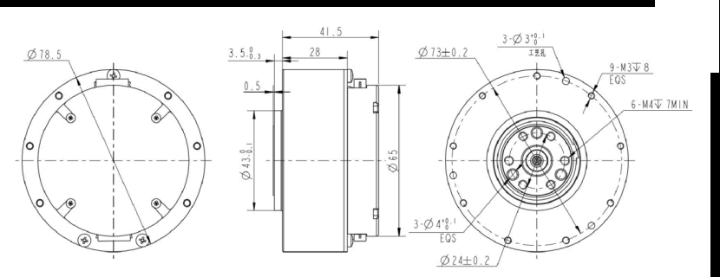

固定时螺丝深⼊⻓度请勿超过机壳螺纹深度

**标准使⽤状态**

 额定电压： 48 VDC

 使⽤电压范围： 24V60 VDC

 额定负载（CW）： 6 N.m

 运转⽅向： CW/CCW 从出轴⽅向看  使⽤姿势：出轴⽅向为⽔平或者垂直  标准使⽤温度：255℃

 使⽤温度范围：20〜50℃

 标准使⽤湿度：65%

 使⽤湿度范围：5〜85%,⽆凝露

 保存温度范围：30〜70℃   
 绝缘等级：Class B

**电⽓特性**

 空载转速：410 rpm±10%

 空载电流：0.5 Arms

 额定负载： 6 N.m

 额定负载转速：360rpm±10%

 额定负载相电流(峰值)：7Apk±10%

 峰值负载：17 N.m

 最⼤负载相电流(峰值)：23Apk±10%

 绝缘电阻/定⼦绕组：DC 500VAC, 100M Ohms  耐⾼压/定⼦与机壳： 600 VAC, 1s, 2mA

 电机反电势：0.096Vrms/rpm±10%   
 转矩常数：1.22N.m/Arms

 TN曲线 （36V）

RS02CHN 2

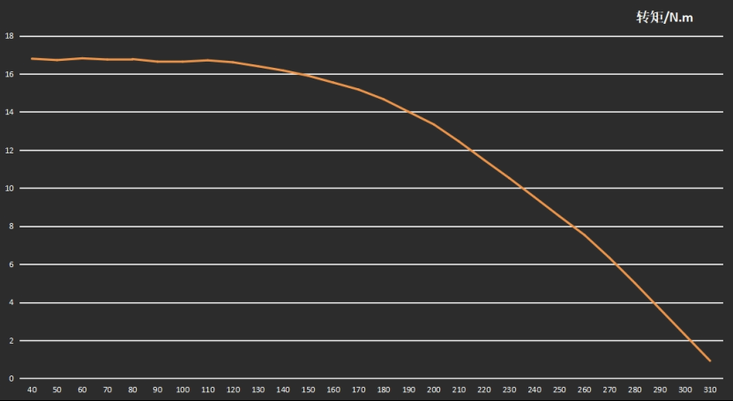

 TN曲线 （48V）

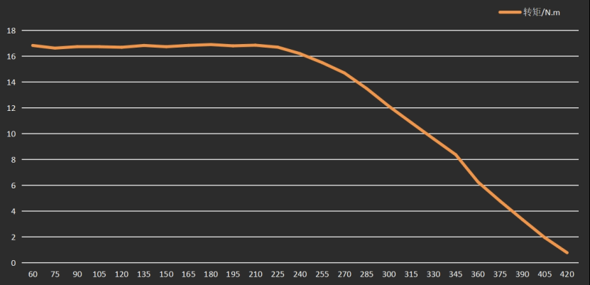

 最⼤过载曲线

测试条件：环境温度：25℃   
绕阻极限温度：135℃（此为约束温度，实际为180度） 转速：24rpm

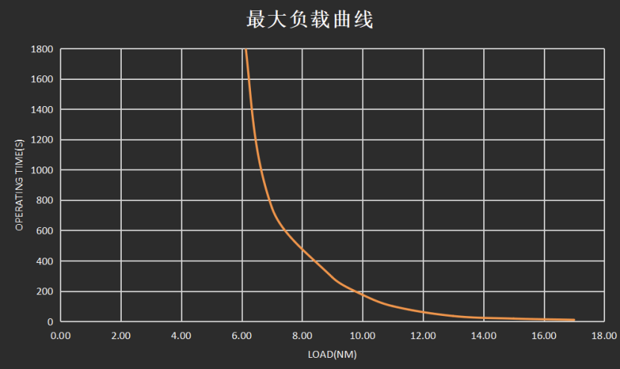

测试数据

RS02CHN 3

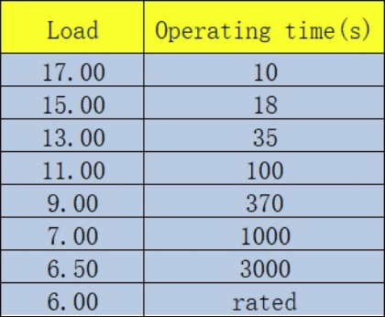

**机械特性**

 重量：380g±3g   
 极数：28极

 相数：3相

 驱动⽅式：FOC  减速⽐：7.75：1

**驱动器产品信息**

**驱动器产品规格**

|  |  |
| --- | --- |
| **项⽬** | **数据** |
| 额定⼯作电压 | 48VDC |
| 允许最⼤电压 | 60VDC |
| 额定⼯作相电流 | 7Apk |
| 最⼤允许相电流 | 23Apk |
| 待机功率 | 18mA |
| CAN总线⽐特率 | 1Mbps |
| 尺⼨ | Φ58mm |
| ⼯作环境温度 | 20℃⾄50℃ |
| 控制板允许最⼤温度 | 105℃ |
| 编码器分辨率 | 14bit（单圈绝对值） |

**驱动器接⼝定义**



**驱动器接⼝推荐品牌及型号**

|  |  |  |  |
| --- | --- | --- | --- |
| **板端型号** | **品牌⼚家** | **线端型号** | **品牌⼚家** |
| XT30PB22M.G.B | AMASS（艾迈斯） | XT3022F.G.B | AMASS（艾迈斯） |

**驱动器功能引脚及器件说明**

RS02CHN 4

 电源及CAN通信

|  |  |
| --- | --- |
| **引脚** | **说明** |
| 1 | 电源正极（+） |
| 2 | 电源负极（-） |
| 3 | CAN通信低侧CAN_L |
| 4 | CAN通信⾼侧CAN_H |

 下载⼝

|  |  |
| --- | --- |
| **引脚** | **说明** |
| 1 | SWDIO（数据） |
| 2 | SWCLK（时钟） |
| 3 | 3V3（正极3.3V） |
| 4 | GND（负极地） |

 指⽰灯

|  |  |
| --- | --- |
| **引脚** | **说明** |
| 1 | 蓝⾊信号灯闪烁时，证明程序运⾏正常 |
| 2 | 电源指⽰灯，该灯亮红⾊，则证明整个⽹络供电正  常 |

**主要器件及规格**

|  |  |  |  |
| --- | --- | --- | --- |
| **序号** | **项⽬** | **规格** | **数量** |
| 1 | MCU芯⽚ | GD32F303RGT6 | 1 PCS |
| 2 | 驱动芯⽚ | DRV8353SRTAR | 1 PCS |
| 3 | 磁编码器芯⽚ | AS5047P | 2 PCS |
| 4 | 热敏电阻 | LTS00 |  |
|  |  |  |  |

**上位机使⽤说明**

请前往[www.robstride.com](http://www.robstride.com/)官⽹下载中⼼下载

**硬件配置**

关节电机采⽤CAN通信⽅式，通信线有两根，通过can转USB⼯具与调试器相连，调试器需要提前安装ch340驱动，默认⼯作在AT模式。   
需要注意的是，我们是根据特定的can转USB⼯具开发的调试器，因此需要⽤我们推荐的串⼝⼯具来进⾏调试器调试，如果想要##移植到其 他调试器平台可以参照说明书的第三章进⾏开发。

can转USB⼯具推荐使⽤灵⾜时代官⽅的USBCAN模块，对应串⼝协议的帧头为41 54，帧尾为0D 0A。

**上位机界⾯及说明**

**正式上位机界⾯及说明（如⽆法连接，或需要切换模块波特率，请使⽤简易上位机）**

RS02CHN 5

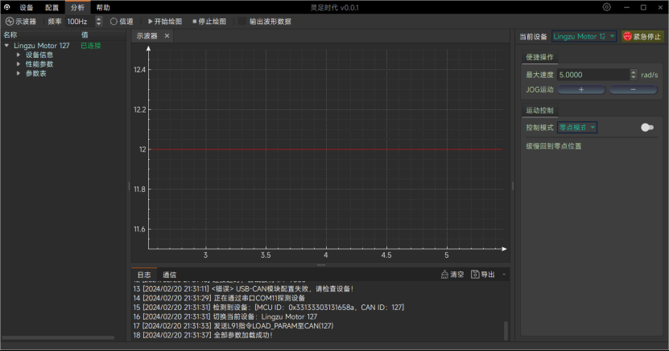

主要包括：   
A. 模块选择

设备模块

配置模块

分析模块

帮助模块

B. ⼦模块选择

连接或断开电机设备

电机设备信息

电机编码器标定   
修改电机CAN ID

设置电机的机械零位

电机程序升级

参数表，可以查看并修改电机参数

上传参数，可以将电机中参数上传到参数表中

下载参数，可以将参数表中数据下载到电机中

导出参数，可以将参数表中数据下载到本地

恢复出⼚，可以将参数表中数据恢复出⼚设置

清除警告，可以清除电机报错，如温度过⾼等

分析模块包括：   
⽰波器，可以查看参数随时间变化曲线

频率，可以调整查看数据的频率

信道，可以配置查看的数据

开始、停⽌绘图

输出波形数据到本地

帮助模块包括：   
使⽤说明，可以打开使⽤说明书

关于，可以查看软件信息   
C. 电机信息查询

设备信息

参数表信息   
D. 数据栏

⽇志信息

RS02CHN 6

通信信息

E. 运⾏调试区

选择设备

便捷操作区，可以快速控制电机正反转

运动控制区，可以控制电机按各模式运⾏ F. ⼦模块显⽰区

**电机设置**

**电机连接设置**

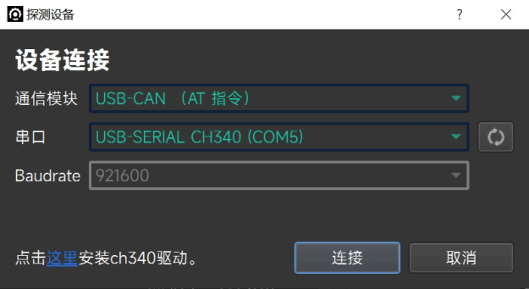

连接can转USB⼯具（安装ch340驱动，默认⼯作在AT模式），点击设备模块中的连接⼦模块，选择对应串⼝连接和电机类型，点击连接。

**基本设置**



 修改电机id号。

 电机磁编标定，电机板与电机重新安装，或电机三相线重新换顺序连接等，需要重新进⾏磁编标定。  设置零位，设置当前位置为0。

 电机程序升级，当电机程序有更新时，点击升级按钮选中升级⽂件即可进⾏升级。

**参数表**

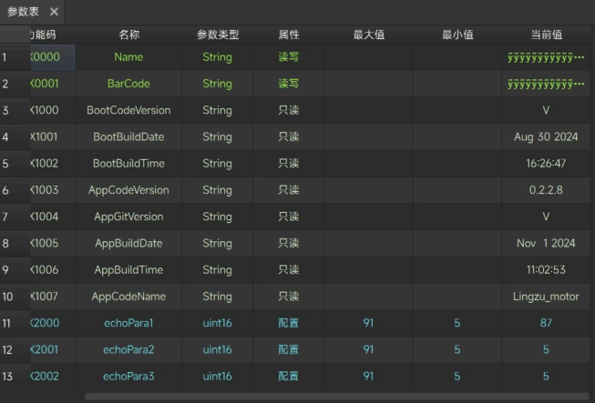

RS02CHN 7

成功连接电机后，点击配置模块中的参数表模块，⽇志中会显⽰全部参数加载成功，说明成功读取到电机相关参数（注：参数表需要在电机 处于待机状态下进⾏配置，如果电机处于运⾏状态则⽆法进⾏参数表刷新），界⾯会显⽰电机的相关参数，蓝⾊的参数为电机内部的存储参   
数，可以在相应参数后⾯的当前值栏进⾏修改，点击下载参数可以将调试器中参数下载到电机中，点击上传参数可以将电机中的参数上传到 调试器中，电机恢复绿⾊参数为观测参数，为采集得到的参数，可进⾏实时观测。

**注：电机的转矩限制、保护温度、过温时间请勿随意更改。因违规操作本产品导致对⼈体造成伤害，或对关节造成不可逆的损伤，我司** **将不承担任何法律责任。**

|  |  |  |  |  |  |  |
| --- | --- | --- | --- | --- | --- | --- |
| **功能码** | **名称** | **参数类型** | **属性** | **最⼤值** | **最⼩值** | **当前值（供参考）** |
| 0X0000 | Name | String | 读/写 |  |  | ÿÿÿÿÿÿÿÿÿÿÿÿÿÿÿÿ |
| 0X0001 | BarCode | String | 读/写 |  |  | ÿÿÿÿÿÿÿÿÿÿÿÿÿÿÿÿ |
| 0X1000 | BootCodeVersion | String | 只读 |  |  | 0.1.5 |
| 0X1001 | BootBuildDate | String | 只读 |  |  | Mar 16 2022 |
| 0X1002 | BootBuildTime | String | 只读 |  |  | 202209 |
| 0X1003 | AppCodeVersion | String | 只读 |  |  | [0.0.0.1](http://0.0.0.1) |
| 0X1004 | AppGitVersion | String | 只读 |  |  | 7b844b0fM |
| 0X1005 | AppBuildDate | String | 只读 |  |  | Apr 14 2022 |
| 0X1006 | AppBuildTime | String | 只读 |  |  | 203022 |
| 0X1007 | AppCodeName | String | 只读 |  |  | Lingzu_motor |
| 0X2000 | echoPara1 | uint16 | 配置 | 74 | 5 | 5 |
| 0X2001 | echoPara2 | uint16 | 配置 | 74 | 5 | 5 |
| 0X2002 | echoPara3 | uint16 | 配置 | 74 | 5 | 5 |
| 0X2003 | echoPara4 | uint16 | 配置 | 74 | 5 | 5 |
| 0X2004 | echoFreHz | uint32 | 读/写 | 10000 | 1 | 500 |
| 0X2005 | MechOffset | float | 设定 | 7 | 7 | 4.619583 |
| 0X2006 | status2 | float | 读/写 | 50 | 50 | 4.52 |
| 0X2007 | limit_torque | float | 读/写 | 17 | 0 | 17 |
| 0X2008 | I_FW_MAX | float | 读/写 | 33 | 0 | 0 |
| 0X2009 | motor_baud | uint8 | 设定 | 20 | 0 | 1 |
| 0X200a | CAN_ID | uint8 | 设定 | 127 | 0 | 1 |
| 0X200b | CAN_MASTER | uint8 | 设定 | 127 | 0 | 0 |
| 0X200c | CAN_TIMEOUT | uint32 | 读/写 | 100000 | 0 | 0 |
| 0X200d | status2 | int16 | 读/写 | 1500 | 0 | 800 |
| 0X200e | status3 | uint32 | 读/写 | 1000000 | 1000 | 20000 |
| 0X200f | status1 | float | 读/写 | 64 | 1 | 7.75 |
| 0X2010 | Status6 | uint8 | 读/写 | 1 | 0 | 1 |
| 0X2011 | cur_filt_gain | float | 读/写 | 1 | 0 | 0.9 |
| 0X2012 | cur_kp | float | 读/写 | 200 | 0 | 0.025 |
| 0X2013 | cur_ki | float | 读/写 | 200 | 0 | 0.0258 |
| 0X2014 | spd_kp | float | 读/写 | 200 | 0 | 2 |
| 0X2015 | spd_ki | float | 读/写 | 200 | 0 | 0.021 |
| 0X2016 | loc_kp | float | 读/写 | 200 | 0 | 30 |
| 0X2017 | spd_filt_gain | float | 读/写 | 1 | 0 | 0.1 |
| 0X2018 | limit_spd | float | 读/写 | 200 | 0 | 2 |
| 0X2019 | limit_cur | float | 读/写 | 23 | 0 | 23 |
| 0X201a | loc_ref_filt_gain | float | 读/写 | 100 | 0 | 0 |
| 0X201b | limit_loc | float | 读/写 | 100 | 0 | 0 |
| 0X201c | position_offset |  |  |  |  | 0 |
| 0X201d | chasu_angle_offset |  |  |  |  | 0 |
| 0X201e | zero_sta |  |  |  |  | 0 |

**备注**

电机程序版本

电机磁编码器

度偏置   
保留参数

转矩限制   
弱磁电流值，

认0   
波特率标志位

本节点id   
can主机id

can超时阈值

默认0   
保留参数

保留参数   
保留参数   
保留参数   
电流滤波参数

电流kp

电流ki

速度kp   
速度ki

位置kp   
速度滤波参数 位置模式速度

制   
位置、速度模

电流限制

保留参数

保留参数

⾼速段偏置

低速端偏置

零点标志位

RS02CHN 8



|  |  |  |  |  |  |  |
| --- | --- | --- | --- | --- | --- | --- |
| **功能码** | **名称** | **参数类型** | **属性** | **最⼤值** | **最⼩值** | **当前值（供参考）** |
| 0x201f | protocol_1 | uint8 | 读/写 |  |  | 0 |
| 0X3000 | timeUse0 | uint16 | 只读 |  |  | 5 |
| 0X3001 | timeUse1 | uint16 | 只读 |  |  | 0 |
| 0X3002 | timeUse2 | uint16 | 只读 |  |  | 10 |
| 0X3003 | timeUse3 | uint16 | 只读 |  |  | 0 |
| 0X3004 | encoderRaw | int16 | 只读 |  |  | 11396 |
| 0X3005 | mcuTemp | int16 | 只读 |  |  | 337 |
| 0X3006 | motorTemp | int16 | 只读 |  |  | 333 |
| 0X3007 | vBus(mv) | uint16 | 只读 |  |  | 24195 |
| 0X3008 | adc1Offset | int32 | 只读 |  |  | 2084 |
| 0X3009 | adc2Offset | int32 | 只读 |  |  | 2084 |
| 0X300a | adc1Raw | uint16 | 只读 |  |  | 1232 |
| 0X300b | adc2Raw | uint16 | 只读 |  |  | 1212 |
| 0X300c | VBUS | float | 只读 |  |  | 36 |
| 0X300d | cmdId | float | 只读 |  |  | 0 |
| 0X300e | cmdIq | float | 只读 |  |  | 0 |
| 0X300f | cmdlocref | float | 只读 |  |  | 0 |
| 0X3010 | cmdspdref | float | 只读 |  |  | 0 |
| 0X3011 | cmdTorque | float | 只读 |  |  | 0 |
| 0X3012 | cmdPos | float | 只读 |  |  | 0 |
| 0X3013 | cmdVel | float | 只读 |  |  | 0 |
| 0X3014 | rotation | int16 | 只读 |  |  | 1 |
| 0X3015 | modPos | float | 只读 |  |  | 4.363409 |
| 0X3016 | mechPos | float | 只读 |  |  | 0.777679 |
| 0X3017 | mechVel | float | 只读 |  |  | 0.036618 |
| 0X3018 | elecPos | float | 只读 |  |  | 4.714761 |
| 0X3019 | ia | float | 只读 |  |  | 0 |
| 0X301a | ib | float | 只读 |  |  | 0 |
| 0X301b | ic | float | 只读 |  |  | 0 |
| 0X301c | timeout | uint32 | 只读 |  |  | 31600 |
| 0X301d | phaseOrder | uint8 | 只读 |  |  | 0 |
| 0X301e | iqf | float | 只读 |  |  | 0 |
| 0X301f | boardTemp | int16 | 只读 |  |  | 359 |
| 0X3020 | iq | float | 只读 |  |  | 0 |
| 0X3021 | id | float | 只读 |  |  | 0 |
| 0X3022 | faultSta | uint32 | 只读 |  |  | 0 |
| 0X3023 | warnSta | uint32 | 只读 |  |  | 0 |
| 0X3024 | drv_fault | uint16 | 只读 |  |  | 0 |
| 0X3025 | drv_temp | int16 | 只读 |  |  | 48 |
| 0X3026 | Uq | float | 只读 |  |  | 0 |
| 0X3027 | Ud | float | 只读 |  |  | 0 |
| 0X3028 | dtc_u | float | 只读 |  |  | 0 |
| 0X3029 | dtc_v | float | 只读 |  |  | 0 |
| 0X302a | dtc_w | float | 只读 |  |  | 0 |

**备注**   
协议标志位

磁编码器采样

mcu内部温度

*10   
电机ntc温度

*10   
⺟线电压

adc采样通道

电流偏置

adc采样通道

零电流偏置 adc采样值1

adc采样值2

⺟线电压V

id环指令，A

iq环指令，A

位置环指令，

rad   
速度环指令，

rad/s   
转矩指令，n

mit协议⻆度

mit协议速度

圈数

电机未计圈机

⻆度，rad   
负载端计圈机

⻆度，rad   
负载端转

速,rad/s   
电⽓⻆度

U线电流，A

V线电流，A

W线电流，A

超时计数器值

标定⽅向标记

iq滤波值，A

板上温度，*

iq原值，A

id原值，A

故障状态值

警告状态值

驱动芯⽚故障

驱动芯⽚故障

2

q轴电压

d轴电压

U相输出占空

V相输出占空

W相输出占空

RS02CHN 9



|  |  |  |  |  |  |  |
| --- | --- | --- | --- | --- | --- | --- |
| **功能码** | **名称** | **参数类型** | **属性** | **最⼤值** | **最⼩值** | **当前值（供参考）** |
| 0X302b | v_bus | float | 只读 |  |  | 24.195 |
| 0X302c | torque_fdb | float | 只读 |  |  | 0 |
| 0X302d | rated_i | float | 只读 |  |  | 8 |
| 0X302e | limit_i | float | 只读 |  |  | 27 |
| 0X302f | spd_ref | float | 只读 |  |  | 0 |
| 0X3030 | motor_mech_angle | float | 只读 |  |  | 0 |
| 0X3031 | position | float | 只读 |  |  | 0 |
| 0X3032 | chasu_angle_init | float | 只读 |  |  | 0 |
| 0X3033 | chasu_angle_out | float | 只读 |  |  | 0 |
| 0X3034 | motormechinit1 | float | 只读 |  |  | 0 |
| 0X3035 | mech_angle_init2 | float | 只读 |  |  | 0 |
| 0X3036 | mech_angle_rotations | float | 只读 |  |  | 0 |
| 0X3037 | cmdlocref_1 | float | 只读 |  |  | 0 |
| 0X3038 | status_1 | float | 只读 |  |  | 0 |
| 0X3039 | ElecOffset | float | 只读 |  |  | 0 |
| 0X303a | mcOverTemp | int16 | 只读 |  |  | 0 |
| 0X303b | Kt_Nm/Amp | float | 只读 |  |  | 0 |
| 0X303c | Tqcali_Type | uint8 | 只读 |  |  | 0 |
| 0X303d | fault1 | uint32 | 只读 |  |  | 0 |
| 0X303e | fault2 | uint32 | 只读 |  |  | 0 |
| 0X303f | fault3 | uint32 | 只读 |  |  | 0 |
| 0X3040 | fault4 | uint32 | 只读 |  |  | 0 |
| 0X3041 | fault5 | uint32 | 只读 |  |  | 0 |
| 0X3042 | fault6 | uint32 | 只读 |  |  | 0 |
| 0X3043 | fault7 | uint32 | 只读 |  |  | 0 |
| 0X3044 | fault8 | uint32 | 只读 |  |  | 0 |
| 0X3045 | theta_mech_1 | float | 只读 |  |  | 0 |

**⽰波器** 

**备注**   
闭环中vbus

转矩反馈值，

电机额定电流

电机限制最⼤

流   
电机速度期望

电机位置判定

数   
电机⾼速端位

电机位置判定

数   
电机位置判定

数   
电机位置判定

数   
电机位置判定

数   
电机位置判定

数   
电机位置判定

数   
保留参数

电⻆度偏置

过温阀值

⼒矩系数

电机类型

⽇志故障

⽇志故障

⽇志故障

⽇志故障

⽇志故障

⽇志故障

⽇志故障

⽇志故障

类型2低速⻆

该界⾯⽀持观看观察实时数据所⽣成的图谱，可观测的数据包括电机Id/Iq电流、温度、输出端实时转速、转⼦（编码器）位置、输出端位置 等。

RS02CHN 10

|  |  |  |  |  |
| --- | --- | --- | --- | --- |
|  |  |  | 00 00 00 | 0d 0a |
| 帧头 | 扩展帧 | 数据位个数 | 数据帧 | 帧尾 |

其中扩展帧canid转译为真实canid需要经过以下转换：

90 07 e8 0c转换成⼆进制为1001 0000 0000 0111 1110 1000 0000 1100，去掉右边的100，则为1 0010 0000 0000 1111 1101 0000 0001 ，将其转换为16进制，为 12 00 FD 01 ，对照通信协议说明，含义如下：

|  |  |  |  |
| --- | --- | --- | --- |
| 12**（**16**进制）** | 00 | FD | 01 |
| 通信类型18（10进制） | ⽆含义 | 主机id | 电机canid |

can**通信故障保护**

当CAN_TIMEOUT值为0时，该功能不启⽤   
当CAN_TIMEOUT值为⾮0时，当电机在⼀定时间段内没收到can指令时，电机进⼊reset模式，20000为1s

**电机故障说明**

功能码0x3022为故障码，其中   
bit14:i⽅t过载故障：电机堵转过载算法保护   
bit7编码器未标定：电机未标定编码器   
bit3过压故障：电机电压超过保护电压60V   
bit2⽋压故障：电机电压低于保护电压12V   
bit1驱动芯⽚故障：电机驱动芯⽚报故障   
bit0电机过温故障：电机热敏电阻温度超过145度   
功能码0x3024为驱动芯⽚故障码1，具体故障如下

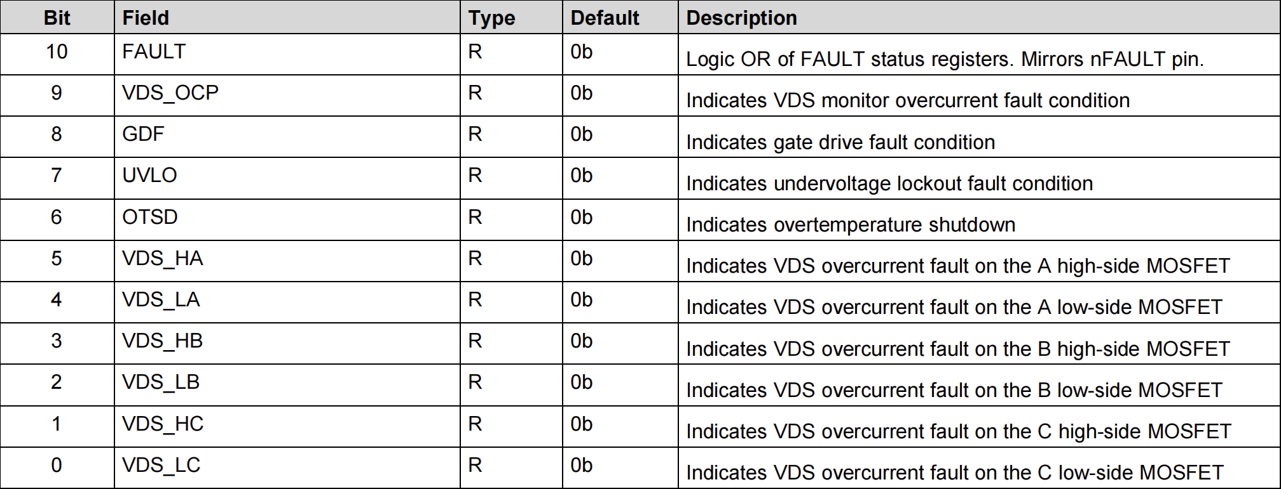

功能码0x3025为驱动芯⽚故障码2，具体故障如下

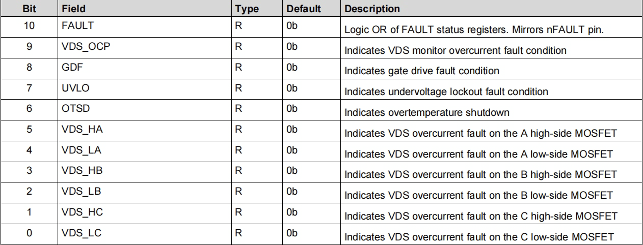

**控制演⽰**

RS02CHN 11

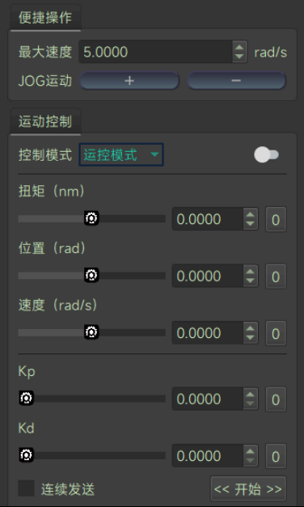

jog运⾏   
设置最⼤速度，点击运⾏后，点击JOG运⾏即可让电机正反运⾏

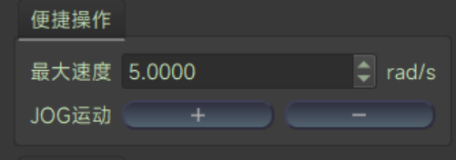

控制模式切换   
在运动模式界⾯可以进⾏电机控制模式的转换

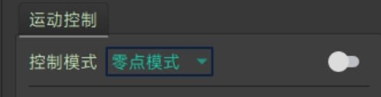

**运控模式**

RS02CHN 12

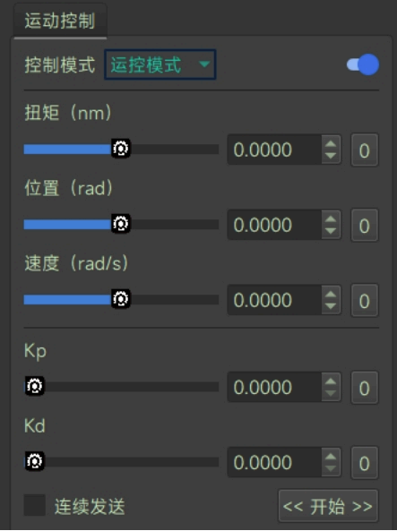

点击右侧开关按钮，然后设置五个参数值，点击开始或连续发送，电机将返回反馈帧并按⽬标指令运⾏；再次点击右侧开关按钮，电机将停 机。

**电流模式**

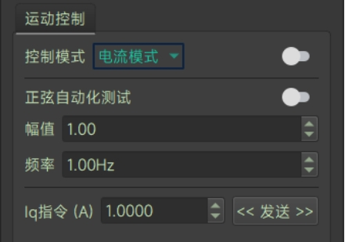

⼿动切换电流模式，点击右侧开关按钮，然后设置Iq电流指令值，开始或连续发送，电机将跟随电流指令运⾏，再次点击右侧开关按钮，电 机将停机。   
点击控制模式右侧开关按钮，输⼊正弦化⾃动测试的幅值和频率，然后点击正弦化⾃动测试右侧开关按钮，电机的iq（A）会按设定的幅值

和频率来运⾏。

**速度模式**

RS02CHN 13

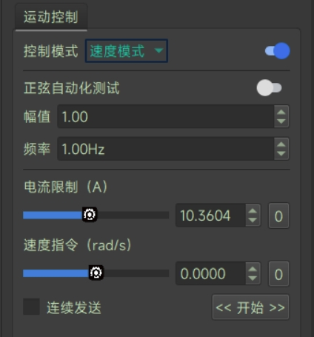

⼿动切速度模式，点击右侧开关按钮，然后设置速度指令值，开始或连续发送，电机将跟随速度指令运⾏，再次点击右侧开关按钮，电机将 停机。   
点击控制模式右侧开关按钮，输⼊正弦化⾃动测试的幅值和频率，然后点击正弦化⾃动测试右侧开关按钮，电机的速度（rad/s）会按设定

的幅值和频率来运⾏。 **位置模式（**CSP**）**

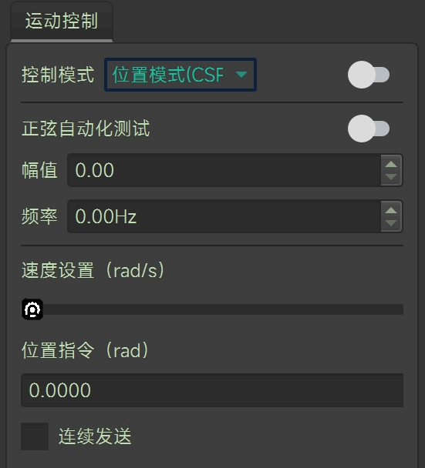

⼿动切换位置模式（CSP），点击右侧开关按钮，然后设置位置指令值（rad），开始或连续发送，电机将跟随⽬标位置指令运⾏，再次点击 右侧开关按钮，电机将停机。可通过设置速度，修改位置跟随的最⼤速度。   
点击控制模式右侧开关按钮，输⼊正弦化⾃动测试的幅值和频率，然后点击正弦化⾃动测试右侧开关按钮，电机的位置（rad）会按设定的

幅值和频率来运⾏。 **位置模式（**PP**）**

RS02CHN 14

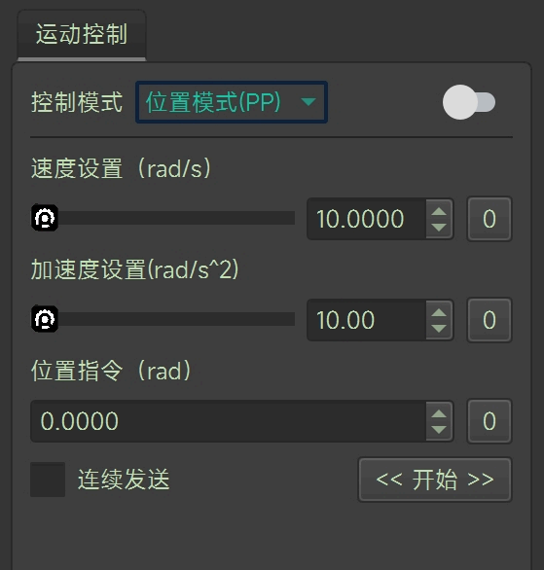

⼿动切换位置模式（PP），点击右侧开关按钮，然后设置位置指令值（rad）、速度设置指令值（rad/s）、加速度设置（rad/s^2开始或连续 发送，电机将跟随⽬标位置指令运⾏，再次点击右侧开关按钮，电机将停机。可通过设置速度，修改位置跟随的最⼤速度及加速度。

**固件更新**



第⼀步，点击设备模块的升级，选择待烧录bin⽂件；第⼆步，确认升级，电机开始更新固件，进度完成后，电机更新完成，⾃动重启。

**简易上位机界⾯及说明**

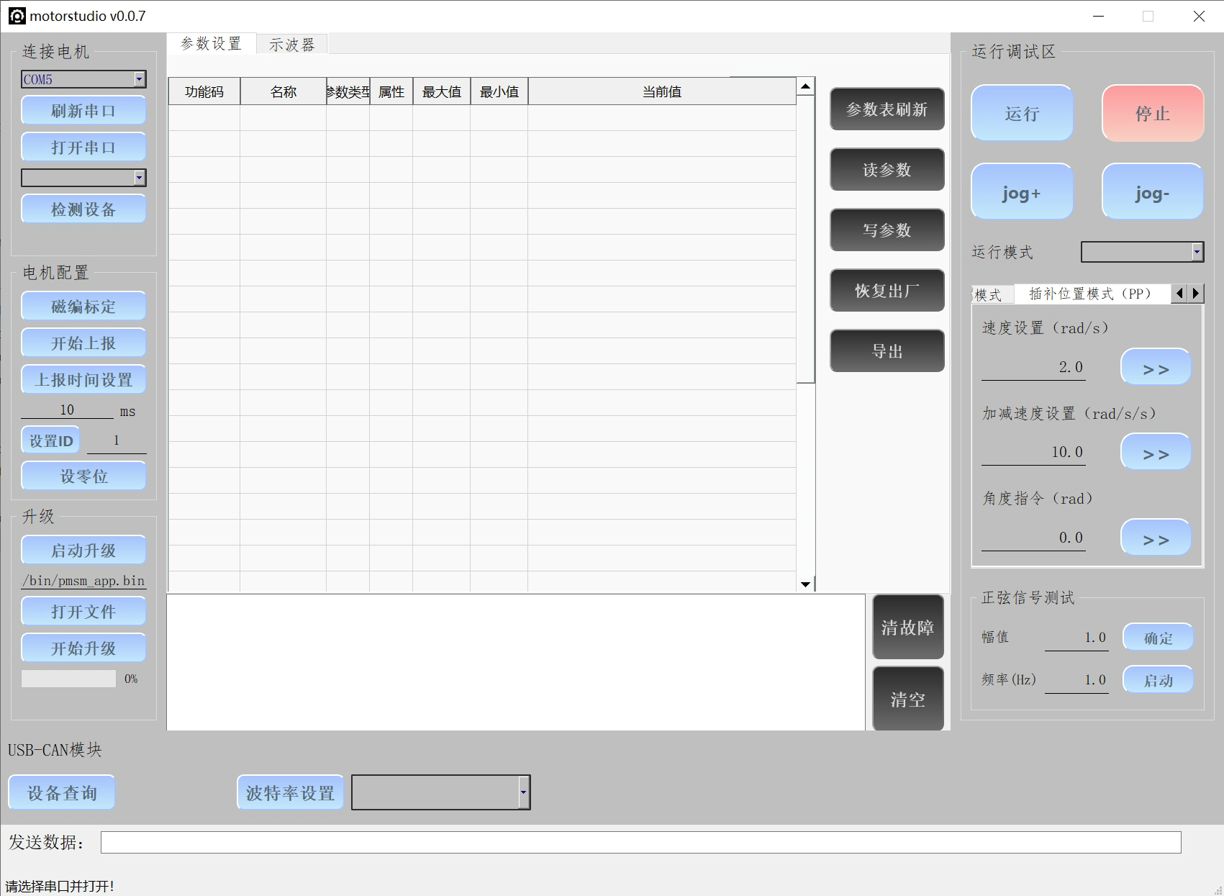

主要包括：

RS02CHN 15

A. 电机连接模块

刷新串⼝

打开串⼝

检测设备

B. 电机配置模块

启动升级

打开⽂件

开始升级

修改电机CAN ID

设置电机的机械零位   
C. 电机升级模块

磁编标定

电机主动上报开关

电机主动上报时间设置   
修改电机CAN ID

设置电机的机械零位   
D. 电机主界⾯

参数设置

电机⽰波器   
E. 运⾏调试区

参数调试按键

电机模式配置及参数修改

正弦信号测试

**电机设置**

**电机连接设置**

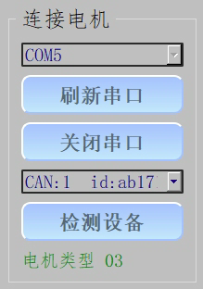

连接can转USB⼯具（安装ch340驱动，默认⼯作在AT模式），点击刷新串⼝，打开串⼝，点击检测设备即可检测到对应电机，下⽅绿⾊⼩ 字为电机类型

**电机配置模块**

RS02CHN 16

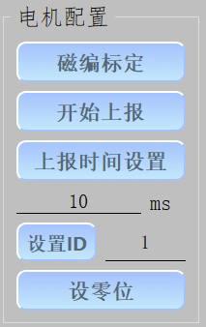

 电机磁编标定，电机板与电机重新安装，或电机三相线重新换顺序连接等，需要重新进⾏磁编标定。  电机主动上报，点击开始上报电机即主动上报通信类型2，下⽅可设置时间间隔，最⼩10ms。

 设置ID，设置电机的CANID。

 设置零位，设置当前位置为0。

**电机升级模块**

 点击打开⽂件，选中升级固件，固件名中的rs-0x即为选中的电机类型

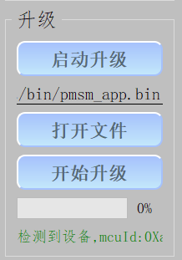

 点击启动升级，电机进⼊升级准备阶段

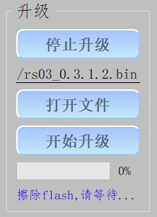

 当弹出绿⾊⼩字“设备已进⼊升级模式ˮ，即可点击开始升级

RS02CHN 17

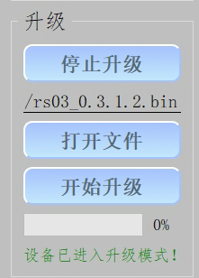

 当弹出绿⾊⼩字“升级成功ˮ，升级即完成

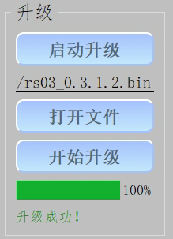

当绿⾊进度条升⼀半卡住，可点击停⽌升级，或重新上电重新进⼊升级流程，电机内部程序在升级失败后不会丢失，再次升级前请检查通信 环境是否良好

**电机主界⾯**——**参数设置**

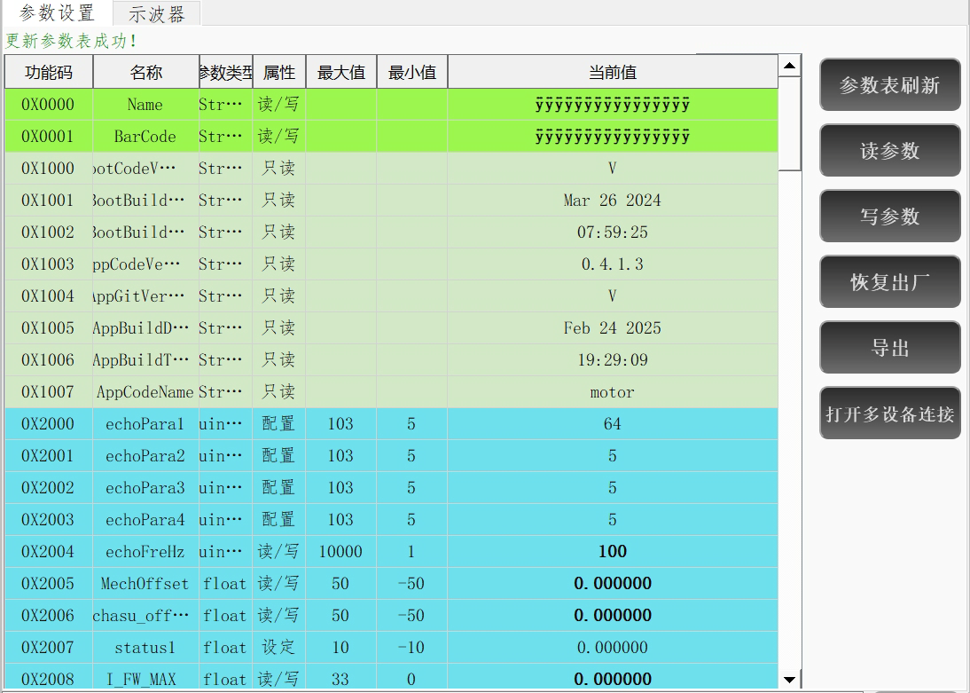

成功连接电机后，

 点击参数表刷新，上⽅会显⽰更新参数表成功，说明成功读取到电机相关参数（注：参数表需要在电机处于待机状态下进⾏配置，如果

电机处于运⾏状态则⽆法进⾏参数表刷新），界⾯会显⽰电机的相关参数，蓝⾊的参数为电机内部的存储参数，可以在相应参数后⾯的当 前值栏进⾏修改。

 点击读参数可以将电机中的参数上传到调试器中，电机浅蓝⾊参数为观测参数，为采集得到的参数，可进⾏实时观测。

RS02CHN 18

 点击写参数可以将调试器中参数下载到电机中，

 点击恢复出⼚，最新的固件下电机恢复默认值参数

 点击导出，会将电机现有参数表内参数导出

 点击打开多设备连接，上位机即可连接多台电机，需注意的是，因为不同类型电机参数接⼝有差异，所以多设备连接仅可⽤于升级，升

完级调试电机需关闭多设备连接重新搜索电机   
**注：电机的转矩限制、保护温度、过温时间请勿随意更改。因违规操作本产品导致对⼈体造成伤害，或对关节造成不可逆的损伤，我司将不**

**承担任何法律责任。**   
**电机主界⾯**——**⽰波器**

该界⾯⽀持观看观察实时数据所⽣成的图谱，可观测的数据包括电机Id/Iq电流、温度、输出端实时转速、转⼦（编码器）位置、输出端位置

等。   
参数表刷新后，在⽰波器模块信道内选定合适的参数（参数含义可参考参数表），设置输出频率后点击启动即可观测数据图谱，停⽌即可停 ⽌观测图谱。

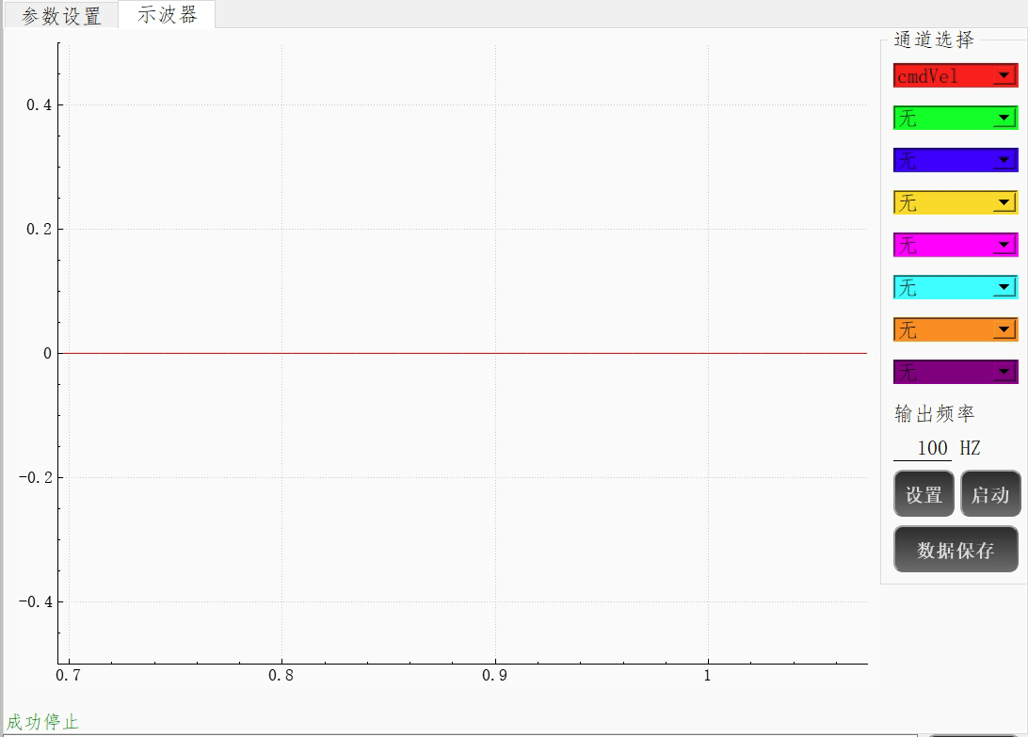

发送的指令在下⽅的通信指令框

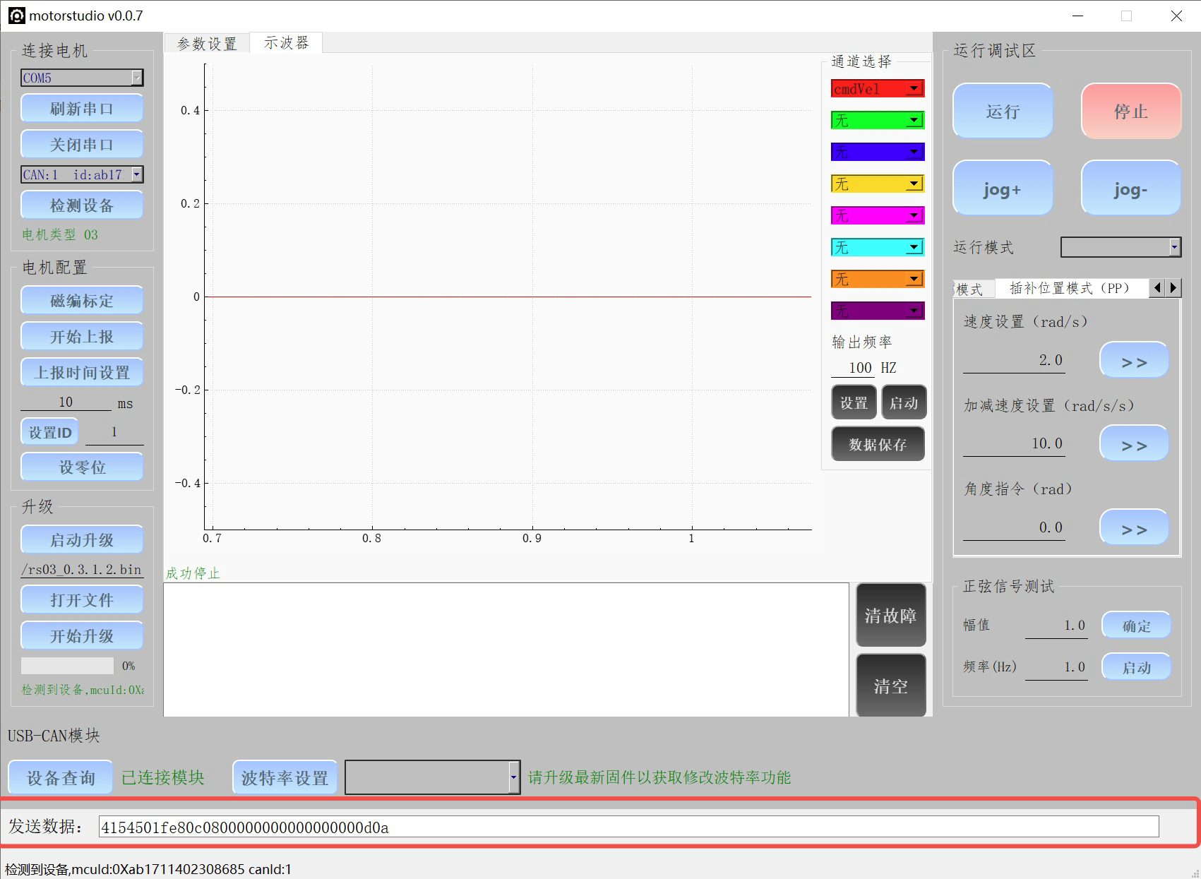

RS02CHN 19

**控制演⽰**

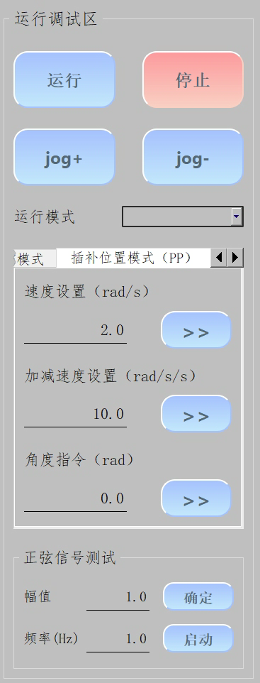

jog运⾏   
点击JOG/-运⾏即可让电机正反运⾏，速度为1rad/s

控制模式切换   
在运⾏模式右侧指令框中选择需要的控制模式

**运控模式**

RS02CHN 20

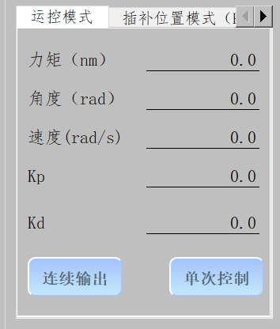

 控制模式切换为运控模式

 电机运⾏，电机进⼊motor_mode模式

 设置五个参数值，点击开始或连续发送，电机将返回反馈帧并按⽬标指令运⾏  点击停⽌，电机停⽌运⾏，终⽌连续发送指令

**电流模式**

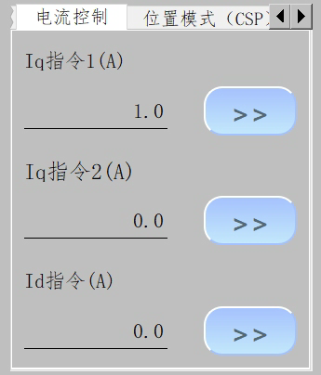

 控制模式切换为电流模式

 电机运⾏，电机进⼊motor_mode模式

 设置Iq指令1（A）电流指令值，点击右侧>>，电机将跟随电流指令运⾏  点击停⽌，电机停⽌运⾏

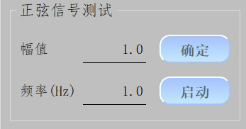

电机电流正弦测试

 控制模式切换为电流模式

 电机运⾏，电机进⼊motor_mode模式

RS02CHN 21

 设置幅值和频率，点击确定，点击启动，对应模式⽬标指令即按正弦规律规划  点击停⽌，电机停⽌运⾏

**速度模式**

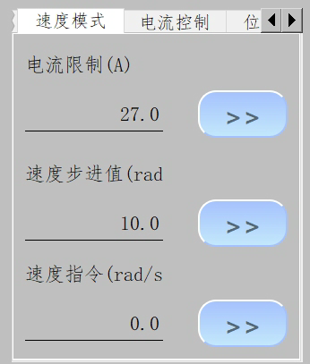

 控制模式切换为速度模式

 电机运⾏，电机进⼊motor_mode模式

 先设置电流限制（最⼤相电流），速度步进值（电机加速度），不设置电机即按默认值运⾏，最后设置速度指令（⽬标速度），电机将跟随

指令运⾏

 点击停⽌，电机停⽌运⾏



电机速度正弦测试

 控制模式切换为速度模式

 电机运⾏，电机进⼊motor_mode模式

 设置幅值和频率，点击确定，点击启动，对应模式⽬标指令即按正弦规律规划  点击停⽌，电机停⽌运⾏

**位置模式（**PP**）**

RS02CHN 22

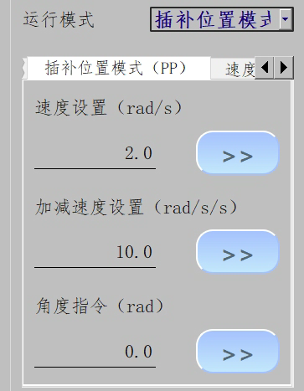

 控制模式切换为插补位置模式

 电机运⾏，电机进⼊motor_mode模式

 先设置速度、加速度，不设置电机即按默认值运⾏，最后设置位置指令（⽬标位置），电机将跟随指令运⾏  将速度设为0，电机即可在当前位置急停，如需继续运⾏，重新下发速度和位置即可

 点击停⽌，电机停⽌运⾏



电机位置正弦测试

 控制模式切换为插补位置模式

 电机运⾏，电机进⼊motor_mode模式

 设置幅值和频率，点击确定，点击启动，对应模式⽬标指令即按正弦规律规划  点击停⽌，电机停⽌运⾏

**位置模式（**CSP**）**

RS02CHN 23

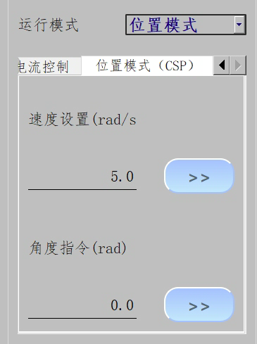

 控制模式切换为位置模式

 电机运⾏，电机进⼊motor_mode模式

 先设置速度，不设置电机即按默认值运⾏，最后设置位置指令（⽬标位置），电机将跟随指令运⾏  点击停⽌，电机停⽌运⾏



电机位置正弦测试

 控制模式切换为位置模式

 电机运⾏，电机进⼊motor_mode模式

 设置幅值和频率，点击确定，点击启动，对应模式⽬标指令即按正弦规律规划   
 点击停⽌，电机停⽌运⾏

**驱动器协议及使⽤说明**

**私有通信协议类型说明**

电机通信为CAN 2.0通信接⼝，波特率1Mbps，采⽤扩展帧格式，如下所⽰：

|  |  |  |  |  |
| --- | --- | --- | --- | --- |
| **数据域** | 29**位**ID |  |  | 8Byte**数据区** |
| ⼤⼩ | Bit28~bit24 | bit238 | bit70 | Byte0Byte7 |
| 描述 | 通信类型 | 数据区2 | ⽬标地址 | 数据区1 |

电机⽀持的控制模式包括：   
运控模式：给定电机运控5个参数；

电流模式：给定电机指定的Iq 电流；

速度模式：给定电机指定的运⾏速度；   
位置模式：给定电机指定的位置，电机将运⾏到该指定的位置；

**通信类型**0**：获取设备**ID

RS02CHN 24

获取设备的ID和64位MCU唯⼀标识符

|  |  |  |  |  |
| --- | --- | --- | --- | --- |
| **数据域** | 29**位**ID |  |  | 8Byte**数据区** |
| ⼤⼩ | Bit28~bit24 | bit238 | bit70 | Byte0Byte7 |
| 描述 | 0x0 | bit158⽤来标识主 |  |  |

应答帧：

|  |  |  |  |  |
| --- | --- | --- | --- | --- |
| **数据域** | 29**位**ID |  |  | 8Byte**数据区** |
| ⼤⼩ | Bit28~bit24 | bit238 | bit70 | Byte0Byte7 |
| 描述 | 0x0 | ⽬标电机CAN_ID | 0XFE | 64位MCU唯⼀标识  符 |

**通信类型**1**：运控模式电机控制指令**

|  |  |  |  |  |
| --- | --- | --- | --- | --- |
| **数据域** | 29**位**ID |  |  | 8Byte**数据区** |
| ⼤⼩ | Bit28~bit24 | bit238 | bit70 | Byte0Byte7 |
| 描述 | 0x1 | Byte2⼒矩 065535 对应  （17Nm~17Nm） | ⽬标电机CAN _ID | Byte01 ⽬标⻆度 065535对应  4π~4π)  Byte23 ⽬标⻆速  度065535对应 44rad/s~44rad/s) Byte45：Kp 065535对应  0.0500.0  Byte67：Kd 065535对应  0.05.0 以上数据  转换后⾼字节在前， 低字节在后 |

应答帧：应答电机反馈帧(⻅通信类型2   
**通信类型**2**：电机反馈数据**

|  |  |  |  |  |
| --- | --- | --- | --- | --- |
| **数据域** | 29**位**ID |  |  | 8Byte**数据区** |
| ⼤⼩ | Bit28~bit24 | bit238 | bit70 | Byte0Byte7 |
| 描述 | 0x2 | Bit8Bit15当前电 机CAN ID bit2116故障信息 （0⽆ 1有）  bit21 未标定  bit20 堵转过载故  障  bit19 磁编码故障 bit18 过温  bit17 过流  bit16 ⽋压故障 bit2223  模式状态 0  Reset 模式[复位]  1  Cali 模式[标定]  2  Motor模式[运  ⾏] | 主机CAN _ID | Byte01 当前⻆度 065535对应  4π~4π)  Byte23 当前⻆速  度065535对应 44rad/s~44rad/s) Byte45当前⼒矩 065535对应  （17Nm~17Nm） Byte67当前温度：  Temp(摄⽒度）*10  以上数据⾼字节在  前，低字节在后 |

**通信类型**3**：电机使能运⾏**

|  |  |  |  |  |
| --- | --- | --- | --- | --- |
| **数据域** | 29**位**ID |  |  | 8Byte**数据区** |
| ⼤⼩ | Bit28~bit24 | bit238 | bit70 | Byte0Byte7 |
| 描述 | 0x3 | bit158⽤来标识主 |  |  |

应答帧：应答电机反馈帧(⻅通信类型2 **通信类型**4**：电机停⽌运⾏**

RS02CHN 25

|  |  |  |  |  |
| --- | --- | --- | --- | --- |
| **数据域** | 29**位**ID |  |  | 8Byte**数据区** |
| ⼤⼩ | Bit28~bit24 | bit238 | bit70 | Byte0Byte7 |
| 描述 | 0x4 | bit158⽤来标识主 |  |  |

应答帧：应答电机反馈帧(⻅通信类型2   
**通信类型**6**：设置电机机械零位**

|  |  |  |  |  |
| --- | --- | --- | --- | --- |
| **数据域** | 29**位**ID |  |  | 8Byte**数据区** |
| ⼤⼩ | Bit28~bit24 | bit238 | bit70 | Byte0Byte7 |
| 描述 | 0x6 | bit158⽤来标识主 |  |  |

应答帧：应答电机反馈帧(⻅通信类型2   
**通信类型**7**：设置电机**CAN_ID

|  |  |  |  |  |
| --- | --- | --- | --- | --- |
| **数据域** | 29**位**ID |  |  | 8Byte**数据区** |
| ⼤⼩ | Bit28~bit24 | bit238 | bit70 | Byte0Byte7 |
| 描述 | 0x7 | bit158⽤来标识主 CAN_ID  Bit1623 预设置 CAN_ID | ⽬标电机CAN_ID |  |

应答帧：应答电机⼴播帧(⻅通信类型0   
**通信类型**17**：单个参数读取**

|  |  |  |  |  |
| --- | --- | --- | --- | --- |
| **数据域** | 29**位**ID |  |  | 8Byte**数据区** |
| ⼤⼩ | Bit28~bit24 | bit238 | bit70 | Byte0Byte7 |
| 描述 | 0x11 | bit158⽤来标识主 |  | Byte01 index， 详⻅下⽅可读写参 数表  Byte23 00  Byte47 00 以上  数据低字节在前， ⾼字节在后 |

应答帧：

|  |  |  |  |  |
| --- | --- | --- | --- | --- |
| **数据域** | 29**位**ID |  |  | 8Byte**数据区** |
| ⼤⼩ | Bit28~bit24 | bit238 | bit70 | Byte0Byte7 |
| 描述 | 0x11 | bit158⽤来标识主 CAN_ID Bit231600为读取 成功01为读取失败 | 主机CAN_ID | Byte01 index， 详⻅下⽅可读写参 数表  Byte23 00 Byte47 参数数  据，1字节数据在 Byte4 以上数据低 字节在前，⾼字节 在后 |

**通信类型**18**：单个参数写⼊** **（掉电丢失）**

搭配类型24，可保存上位机模块内参数表功能码0x20开头参数

|  |  |  |  |  |
| --- | --- | --- | --- | --- |
| **数据域** | 29**位**ID |  |  | 8Byte**数据区** |
| ⼤⼩ | Bit28~bit24 | bit238 | bit70 | Byte0Byte7 |
| 描述 | 0x12 | bit158⽤来标识主 |  | Byte01 index， 详⻅下⽅可读写参 数表  Byte23 00  Byte47 参数数据  以上数据低字节在 前，⾼字节在后 |

RS02CHN 26

应答帧：应答电机反馈帧(⻅通信类型2   
**通信类型**21**：故障反馈帧**

|  |  |  |  |  |
| --- | --- | --- | --- | --- |
| **数据域** | 29**位**ID |  |  | 8Byte**数据区** |
| ⼤⼩ | Bit28~bit24 | bit238 | bit70 | Byte0Byte7 |
|  |  |  |  | Byte03 fault值  (⾮0有故障，0：  正常）  bit14堵转i⽅t过载 故障  bit7编码器未标定 bit3过压故障  bit2⽋压故障  bit1驱动芯⽚故障 bit0电机过温故  障，默认135度 Byte47 warning 值  bit0：电机过温预 警，默认125度 |

**通信类型**22**：电机数据保存帧（保存当前所有可存储变量，**0.2.3.0**后为该协议）**

|  |  |  |  |  |
| --- | --- | --- | --- | --- |
| **数据域** | 29**位**ID |  |  | 8Byte**数据区** |
| ⼤⼩ | Bit28~bit24 | bit238 | bit70 | Byte0Byte7 |
| 描述 | 0x16 | bit158⽤来标识主 |  |  |

应答帧：应答电机反馈帧(⻅通信类型2   
**通信类型**23**：电机波特率修改帧（重新上电⽣效，**0.2.3.0**后为该协议）**

|  |  |  |  |  |
| --- | --- | --- | --- | --- |
| **数据域** | 29**位**ID |  |  | 8Byte**数据区** |
| ⼤⼩ | Bit28~bit24 | bit238 | bit70 | Byte0Byte6 |
| 描述 | 0x17 | bit158⽤来标识主 |  | 01 02 03 04 05 06  F_CMD  其中其中 F_CMD  字节为电机波特率 其中01为1M  02为500K  03为250K 04为125K |

应答帧：应答电机反馈帧(⻅通信类型0   
**通信类型**24**：电机主动上报帧（**0.2.3.0**后为该协议）**

|  |  |  |  |  |
| --- | --- | --- | --- | --- |
| **数据域** | 29**位**ID |  |  | 8Byte**数据区** |
| ⼤⼩ | Bit28~bit24 | bit238 | bit70 | Byte0Byte6 |
| 描述 | 0x18 | bit158⽤来标识主 |  | 01 02 03 04 05 06  F_CMD  其中其中 F_CMD  字节为电机上报开 关  00 为关闭主动上报  （默认）  01 为开启主动上报 默认上报间隔为 10ms |

应答帧：（0.2.3.3及以前为类型2）

|  |  |  |  |  |
| --- | --- | --- | --- | --- |
| **数据域** | 29**位**ID |  |  | 8Byte**数据区** |
| ⼤⼩ | Bit28~bit24 | bit238 | bit70 | Byte0Byte7 |

描述 0x18 Bit8Bit15当前电

机CAN ID   
bit2116故障信息   
（0⽆ 1有）

RS02CHN 27

|  |  |  |  |  |
| --- | --- | --- | --- | --- |
| **数据域** | 29**位**ID |  |  | 8Byte**数据区** |
|  |  | bit21 未标定  bit20 堵转过载故 障  bit19 磁编码故障 bit18 过温  bit17 驱动故障 bit16 ⽋压故障 bit2223  模式状态 0  Reset 模式[复位]  1  Cali 模式[标定]  2  Motor模式[运  ⾏] |  |  |

**通信类型**25**：电机协议修改帧（切换电机协议，重新上电⽣效，**0.2.3.0**后为该协议）**

|  |  |  |  |  |
| --- | --- | --- | --- | --- |
| **数据域** | 29**位**ID | 8Byte**数据区** |  |  |
| ⼤⼩ | Bit28~bit24 | bit238 | bit70 | Byte0Byte6 |
| 描述 | 0x19 | bit158⽤来标识主 |  | 01 02 03 04 05 06  F_CMD  其中其中 F_CMD  字节为电机协议类 型  其中0为私有协议  （默认）  1为Canopen协议 2为MIT协议 |

应答帧：应答电机反馈帧(⻅通信类型0

**可读写单个参数列表（如与参数表不相符请升级最新版本固件）**

|  |  |  |  |  |  |  |
| --- | --- | --- | --- | --- | --- | --- |
| **参数**index | **参数名称** | **描述** | **类型** | **字节数** | **单位**/**说明** | R/W**读写权限** |
| 0X7005 | run_mode | 0 运控模式 1 位置模式 （PP）  2 速度模式 3 电流模式 5位置模式 （CSP） | uint8 | 1 |  | W/R |
|  |  |  |  |  |  |  |
|  |  | 令 | float | 4 | 4444rad/s | W/R |
| 0X700B | limit_torque | 转矩限制 | float | 4 | 017Nm | W/R |
| 0X7010 | cur_kp | 电流的Kp | float | 4 | 默认值0.17 | W/R |
| 0X7011 | cur_ki | 电流的Ki | float | 4 | 默认值0.012 | W/R |
| 0X7014 | cur_filt_gain | 电流滤波系数 |  |  |  |  |
|  |  | 令 | float | 4 | rad | W/R |
| 0X7017 | limit_spd | 位置模式  （CSP）速度限  制 | float | 4 | 044rad/s | W/R |
|  |  |  |  |  |  |  |
|  |  | ⻆度 | float | 4 | rad | R |
| 0x701A | iqf | iq滤波值 | float | 4 | 2323A | R |
| 0x701B | mechVel | 负载端转速 | float | 4 | 4444rad/s | R |
| 0x701C | VBUS | ⺟线电压 | float | 4 | V | R |
| 0x701E | loc_kp | 位置的kp | float | 4 | 默认值40 | W/R |
| 0x701F | spd_kp | 速度的kp | float | 4 | 默认值6 | W/R |
| 0x7020 | spd_ki | 速度的ki | float | 4 | 默认值0.02 | W/R |

RS02CHN 28

|  |  |  |  |  |  |  |
| --- | --- | --- | --- | --- | --- | --- |
| **参数**index | **参数名称** | **描述** | **类型** | **字节数** | **单位**/**说明** | R/W**读写权限** |
| 0x7021 | spd_filt_gain | 速度滤波值 | float | 4 | 默认值0.1 | W/R |
| 0x7022 | acc_rad | 速度模式加速度 | float | 4 | 默认值 |  |
|  |  | 速度 | float | 4 | 默认值10rad/s | W/R |
| 0x7025 | acc_set | 位置模式（PP） |  |  |  |  |
| 0x7026 | EPScan_time | 上报时间设置，1 代表10ms，加1 递增5ms | uint16 | 2 | 默认值1 | W/R |
|  |  | 20000代表1s | uint32 | 4 | 默认0 | W/R |
| 0x7029 | zero_sta | 零点标志位，0  代表02π,1代表-  π-π | uint8 | 1 | 默认0 | W/R |

**读取⽰例：**   
以读取loc_kp为例：

读取指令为

|  |  |  |  |  |
| --- | --- | --- | --- | --- |
| **⼤⼩** | Bit28~bit24 | bit238 | bit70 | Byte0Byte7 |
|  | 0x11 | 0x00FD | 0x7F | 1E 70 00 00 00 00  00 00 |
| 描述 | 类型17 | 主机id 0xFD | ⽬标电机CAN_ID  7F |  |

反馈指令为

|  |  |  |  |  |
| --- | --- | --- | --- | --- |
| **⼤⼩** | Bit28~bit24 | bit238 | bit70 | Byte0Byte7 |
|  | 11 | 0x007F | 0xFD | 1E 70 00 00 00 00  F0 41 |
|  |  |  |  | Byte01 index， 对应loc_kp  Byte47:loc_kp值 为30，右⾼字节， （32位单精度）16 进制IEEE754标准  浮点数 |

**电机⼀些功能说明（如⽆以下功能，请访问官⽹**git**升级最新版本）**

**主动上报说明**

电机主动上报默认关闭，通过类型24开启上报   
上报类型为类型2，上报间隔默认10ms，可通过类型18修改EPScan_time来更改上报周期

**零点标志位说明**   
通过上位机或类型18修改zero_sta标志位，其中通过类型18修改需要⽤通信类型24保存   
电机默认标志位为0，上电后默认位置为02π   
如修改标志位为1，上电后默认位置为-π-π

**类型**2**变更说明**

类型2变更为周期性循环4π-4π，可通过该⽅式记圈数

需要注意的是位置接⼝需变更   
P_MIN由12.5f变为12.57f   
P_MAX由12.5f变为12.57f   
**协议切换说明（需要配合**can**盒操作）**

通过上位机修改protocol_1标志位或发送通信类型25即可切换协议为canopen协议或mit协议，重新上电⽣效，切换协议后，需要通过can盒 发送下⽅通信协议的切换协议指令进⾏切换，其中canopen协议发送扩展帧的协议切换帧，mit协议发送标准帧的指令8

RS02CHN 29

**电机的关机后反驱保护可设置是否取消**

电机在未上电状态下如果快速转动，会感受到⼀定的阻尼，这是电机防⽌外部转速过快引起浪涌 设置的保护，可以通过设置damper为1来取消该保护

csp**和运控模式下可以标零，**pp**模式标零会屏蔽掉**

⽼版本电机标零后电机电机期望和实际值会有⼀个很⼤的偏差，电机会⻢上向期望值旋转，新版   
本电机在CSP和运控模式下标零，电机期望会⻢上更新为0，这样电机不会运动，PP模式下⽆法标零

**增加位置偏置，如果偏置填**1**，则以当前零点加**1**为零点**

有的客⼾因为限位影响，⽆法在零点位置标零，例如，在位置为1rad的地⽅设置零位，然后修改 add_offset为1，则重新上电后，电机的位置1rad即为之前为1rad的位置，电机的零位在之前   
位置1rad逆时针旋转1rad的地⽅

**电机**canopenid**与**canid**保持⼀致**

⽼版本canopenid为1，新版本如果要设置canopen的id，与私有协议下的canid保持⼀致

**控制模式使⽤说明**

**程序样例**

以下提供各种模式控制电机实例（以gd32f303为例）

下⾯为各种实例调⽤库，函数与宏定义

#define P_MIN 12.5f //0.2.2.11及之前为12.5，之后为12.57

#define P_MAX 12.5f //0.2.2.11及之前为12.5，之后为12.57

#define V_MIN 44.0f

#define V_MAX 44.0f

#define KP_MIN 0.0f

#define KP_MAX 500.0f

#define KD_MIN 0.0f

#define KD_MAX 5.0f

#define T_MIN 17.0f

#define T_MAX 17.0f

struct exCanIdInfo{

uint32_t id:8;

uint32_t data:16;

uint32_t mode:5;

uint32_t res:3;

};

can_receive_message_struct rxMsg;

can_trasnmit_message_struct txMsg={

RS02CHN 30

.tx_sfid  0,

.tx_efid  0xff,

.tx_ft  CAN_FT_DATA,

.tx_ff  CAN_FF_EXTENDED,

.tx_dlen  8,

};

#define txCanIdEx (*((struct exCanIdInfo*&(txMsg.tx_efid)))

#define rxCanIdEx (*((struct exCanIdInfo*&(rxMsg.rx_efid))) //将扩展帧id解析为⾃定义数据结构

int float_to_uint(float x, float x_min, float x_max, int bits){

float span = x_max - x_min;

float offset = x_min;

if(x > x_max) x=x_max;

else if(x < x_min) x= x_min;

return (int) ((x-offset)*((float)((1<<bits)-1))/span);

}

#define can_txd() can_message_transmit(CAN0, &txMsg)

#define can_rxd() can_message_receive(CAN0, CAN_FIFO1, &rxMsg)

下⾯列举常⻅的通信类型发送：   
**电机使能运⾏帧（通信类型**3**）**

void motor_enable(uint8_t id, uint16_t master_id)

{

txCanIdEx.mode  3;   
 txCanIdEx.id = id;   
 txCanIdEx.res  0;   
 txCanIdEx.data = master_id;   
 txMsg.tx_dlen  8;   
 txCanIdEx.data  0;   
 can_txd();

}

**运控模式电机控制指令（通信类型**1**）**

void motor_controlmode(uint8_t id, float torque, float MechPosition, float speed, float kp, float kd)

{

txCanIdEx.mode  1;

txCanIdEx.id = id;

txCanIdEx.res  0;

txCanIdEx.data = float_to_uint(torque,T_MIN,T_MAX,16;

RS02CHN 31

txMsg.tx_dlen  8;

txMsg.tx_data[0]=float_to_uint(MechPosition,P_MIN,P_MAX,168;

txMsg.tx_data[1]=float_to_uint(MechPosition,P_MIN,P_MAX,16;

txMsg.tx_data[2]=float_to_uint(speed,V_MIN,V_MAX,168;

txMsg.tx_data[3]=float_to_uint(speed,V_MIN,V_MAX,16;

txMsg.tx_data[4]=float_to_uint(kp,KP_MIN,KP_MAX,168;

txMsg.tx_data[5]=float_to_uint(kp,KP_MIN,KP_MAX,16;

txMsg.tx_data[6]=float_to_uint(kd,KD_MIN,KD_MAX,168;

txMsg.tx_data[7]=float_to_uint(kd,KD_MIN,KD_MAX,16;

can_txd();

}

**电机停⽌运⾏帧（通信类型**4**）**

void motor_reset(uint8_t id, uint16_t master_id)

{

txCanIdEx.mode  4;

txCanIdEx.id = id;

txCanIdEx.res  0;

txCanIdEx.data = master_id;

txMsg.tx_dlen  8;

for(uint8_t i=0;i<8;i++)

{

txMsg.tx_data[i]=0;

}

can_txd();

}

**电机模式参数写⼊命令（通信类型**18**，运⾏模式切换）**

uint8_t runmode;

uint16_t index;

void motor_modechange(uint8_t id, uint16_t master_id)

{

txCanIdEx.mode  0x12;

RS02CHN 32

txCanIdEx.id = id;

txCanIdEx.res  0;

txCanIdEx.data = master_id;

txMsg.tx_dlen  8;

for(uint8_t i=0;i<8;i++)

{

txMsg.tx_data[i]=0;

}

memcpy(&txMsg.tx_data[0],&index,2;

memcpy(&txMsg.tx_data[4],&runmode, 1;

can_txd();

}

**电机模式参数写⼊命令（通信类型**18**，控制参数写⼊）**

uint16_t index;

float ref;

void motor_write(uint8_t id, uint16_t master_id)

{

txCanIdEx.mode  0x12;

txCanIdEx.id = id;

txCanIdEx.res  0;

txCanIdEx.data = master_id;

txMsg.tx_dlen  8;

for(uint8_t i=0;i<8;i++)

{

txMsg.tx_data[i]=0;

}

memcpy(&txMsg.tx_data[0],&index,2;

memcpy(&txMsg.tx_data[4],&ref,4;

can_txd();

}

**运控模式**

RS02CHN 33

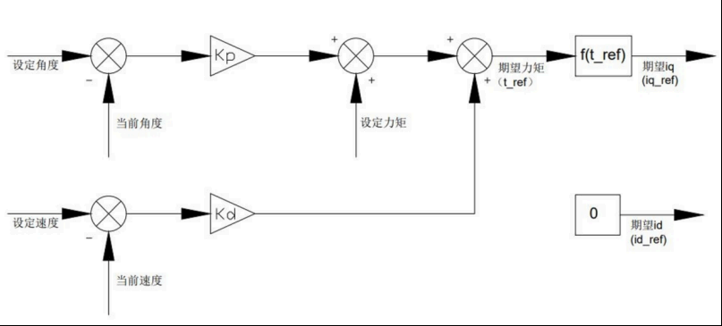

电机上电后默认处于运控模式；   
发送电机使能运⾏帧（通信类型3）⟶发送运控模式电机控制指令（通信类型1）⟶收到电机反馈帧（通信类型2）

运控模式说明：

运控模式的控制逻辑为t_ref=Kd*(v_set-v_actual)+Kp*(p_set-p_actual)+t_ff ，tref通过内部的公式折算为期望iq电流，通过电流环输 出

简单控制演⽰：   
 将t_ff设为0，v_set设为1，Kd设为1，p_set设为0，Kp设为0，电机外部不加载，电机即会以1rad/s速度运⾏，如果外部加载，则需要将   
kd调⼤来抵御外部负载   
 将t_ff设为0，v_set设为0，Kd设为1，p_set设为0，Kp设为0，电机即为阻尼模式，外部转动电机，电机即会给⼀个阻尼，阻尼随着kd变 ⼤⽽变⼤，需要注意此⼯况电机发电，需要电源馈电防⽌过压   
 将t_ff设为0，v_set设为0，Kd设为1，p_set设为5，Kp设为1，电机外部不加载，电机即会运⾏到⽬标位置5，kp加⼤，维持⽬标位置的 ⼒变⼤，kd为阻尼，如果没有kd，电机到⽬标位置会摇摆

**电流模式**

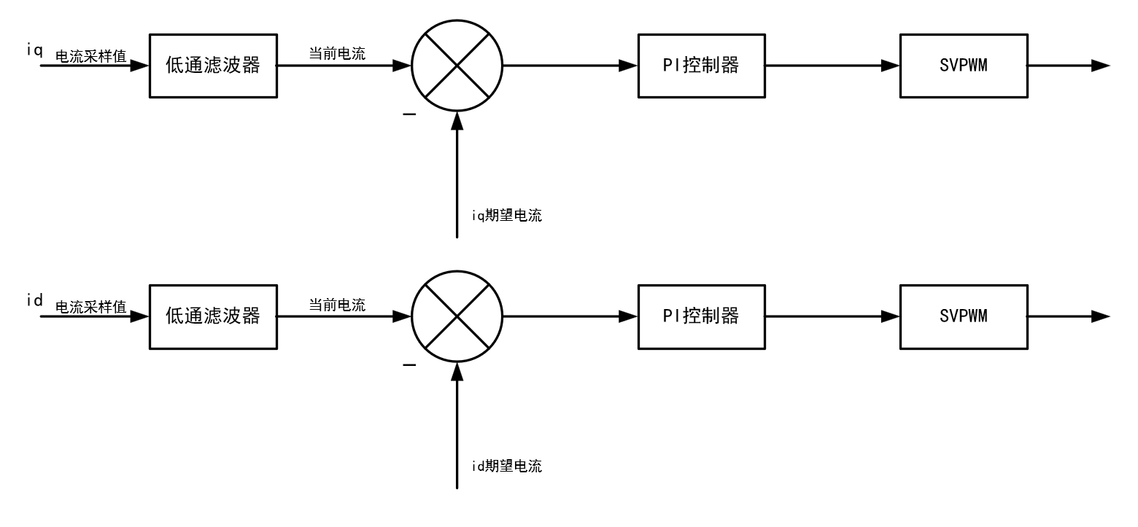

发送电机模式参数写⼊命令（通信类型18）设置runmode参数为3  发送电机使能运⾏帧（通信类型3）⟶ 发送电机模式参数写⼊命令 （通信类型18）设置 iq_ref参数为预设电流指令

**速度模式**

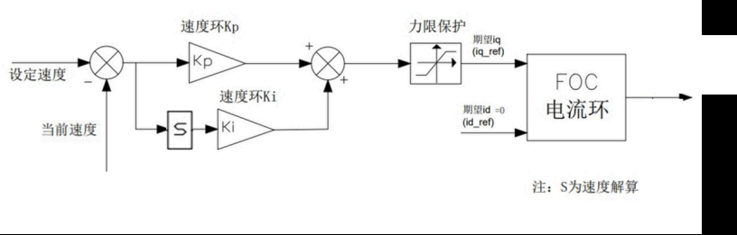

发送电机模式参数写⼊命令（通信类型18）设置runmode参数为2  发送电机使能运⾏帧（通信类型3）⟶ 发送电机模式参数写⼊命令 （通信类型18）设置 limit_cur参数为预设最⼤电流指令⟶发送电机模式参数写⼊命令（通信类型18）设置 spd_ref参数为预设速度指令

**位置模式** **（**CSP**）**

RS02CHN 34

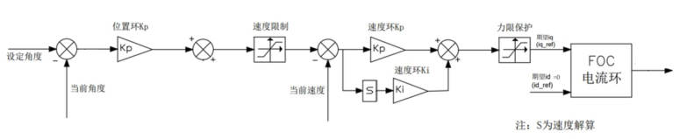

发送电机模式参数写⼊命令（通信类型18）设置runmode参数为5  发送电机使能运⾏帧（通信类型3）⟶ 发送电机模式参数写⼊命令 （通信类型18）设置 limit_spd参数为预设最⼤速度指令⟶发送电机模式参数写⼊命令（通信类型18）设置 loc_ref参数为预设位置指令

**位置模式** **（**PP**）**

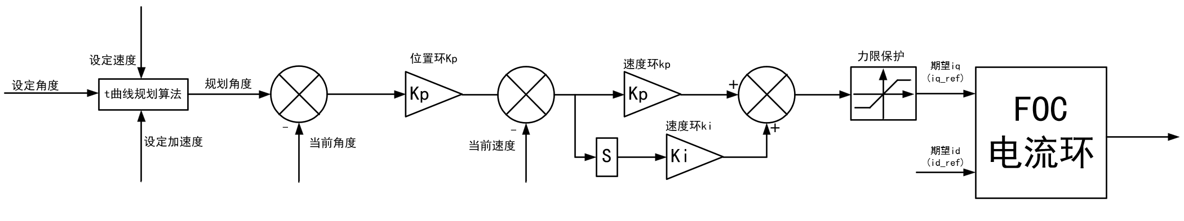

发送电机模式参数写⼊命令（通信类型18）设置runmode参数为1  发送电机使能运⾏帧（通信类型3）⟶ 发送电机模式参数写⼊命令   
（通信类型18）设置 vel_max参数为预设最⼤速度指令⟶发送电机模式参数写⼊命令（通信类型18）设置 acc_set参数为预设加速度指令-- >发送电机模式参数写⼊命令（通信类型18）设置 loc_ref参数为预设位置指令   
**注：该模式不⽀持运⾏过程中改速度和加速度，如想急停可以在过程中将**vel_max**修改为**0**，会以当前速度和加速度规划停⽌**

**停⽌运⾏**

发送电机停⽌运⾏帧（通信类型4）   
Canopen**通信协议类型说明**

**状态机说明**

RS02CHN 35

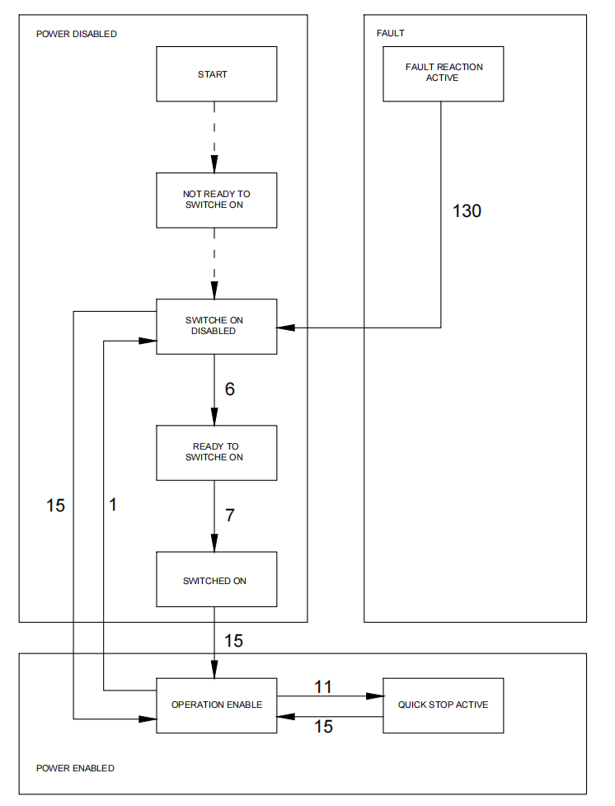

电机使能：电机初始上电即为SWITCH_ON_DISABLED状态，可通过修改controlword（6040）为6、7、15过渡到OPERATION_ENABLE 状态，也可直接通过修改其为15进⼊OPERATION_ENABLE状态   
停⽌电机：电机在OPERATION_ENABLE状态想要正常停⽌可修改controlword（6040）为1，电机会进⼊失能状态，即   
SWITCH_ON_DISABLED状态   
电机急停（慎⽤，易造成浪涌电压）：电机在运⾏过程中可以急停，修改controlword（6040）为11即可触发急停   
电机清除错误：电机保护后会进⼊FAULT状态，修改controlword（6040）可以清除常规错误   
注意：需要注意的是，本电机切换模式需要在失能状态下，因此请在进⼊OPERATION_ENABLE之前设置相应模式

**状态反馈参数**

|  |  |  |  |  |
| --- | --- | --- | --- | --- |
| **索引** | **名称** | **属性** | **类型** | **单位** |
| 603F | Error_code | 可读 | UINTEGER16 | / |
| 6041 | Statusword | 可读 | UINTEGER16 | / |
| 6061 | Modes_of_operation_display | 可读 | INTEGER8 | / |
| 6062 | Position_demannd_value | 可读 | INTEGER32 | 脉冲，⼀圈对应  16384脉冲 |
| 6064 | Position_actual_value | 可读 | INTEGER32 | 脉冲，⼀圈对应  16384脉冲 |
| 606B | Velocity_demand_value | 可读 | INTEGER32 | 0.1rpm |
| 606C | Velocity_actual_value | 可读 | INTEGER32 | 0.1rpm |

RS02CHN 36

|  |  |  |  |  |
| --- | --- | --- | --- | --- |
| **索引** | **名称** | **属性** | **类型** | **单位** |
| 6077 | Torque_actual_value | 可读 | INTEGER16 | 0.1%负载率，1000  代表6N.m |
| 6078 | Current_actual_value | 可读 | INTEGER16 | mA |
| 6079 | DC_link_circuit_voltage | 可读 | INTEGER32 | mV |

|  |  |  |  |  |
| --- | --- | --- | --- | --- |
|  |  |  |  |  |
|  |  |  |  |  |
|  | operation | 可读写 | INTEGER8 | / |

标零⽅式：电机在失能状态下设置Modes of operation为6，电机即会设置当前位置为零位   
零点保持：修改controlword为15，电机会在零位位置保持

**位置模式（**PP**）**

|  |  |  |  |  |
| --- | --- | --- | --- | --- |
| **索引** | **名称** | **属性** | **类型** | **单位** |
| 6040 | controlword | 可读写 | UINTEGER16 | / |
| 6060 | Modes of operation | 可读写 | INTEGER8 | / |
| 6067 | Position_window | 可读写 | UINTEGER32 | 脉冲，⼀圈对应  16384脉冲 |
| 6068 | Position_window_time | 可读写 | UINTEGER16 | ms |
| 6071 | Target_torque | 可读写 | INTEGER16 | 0.1%负载率，1000  代表6N.m |
| 607A | Target_position | 可读写 | INTEGER32 | 脉冲，⼀圈对应  16384脉冲 |
| 6081 | Profile_velocity | 可读写 | UINTEGER32 | 0.1rpm |
| 6083 | Profile_acceleration | 可读写 | UINTEGER32 | 0.1rpm/s |

步骤1：电机在失能状态下设置Modes of operation为1，设置Target_torque（位置模式下最⼤⼒矩绝对值，必设），Profile_velocity（位置 模式速度绝对值，必设），Profile_acceleration（位置模式加速度绝对值，必设），Position_window（可不设，不设即不启⽤）， Position_window_time（可不设，不设即不启⽤）

步骤2：设置controlword为15

步骤3：设置Target_position（绝对位置）即可到达指定位置

**位置模式（**CSP**）**

|  |  |  |  |  |
| --- | --- | --- | --- | --- |
| **索引** | **名称** | **属性** | **类型** | **单位** |
| 6040 | controlword | 可读写 | UINTEGER16 | / |
| 6060 | Modes of operation | 可读写 | INTEGER8 | / |
| 6067 | Position_window | 可读写 | UINTEGER32 | 脉冲，⼀圈对应  16384脉冲 |
| 6068 | Position_window_time | 可读写 | UINTEGER16 | ms |
| 6071 | Target_torque | 可读写 | INTEGER16 | 0.1%负载率，1000  代表6N.m |
| 607A | Target_position | 可读写 | INTEGER32 | 脉冲，⼀圈对应  16384脉冲 |
| 6081 | Profile_velocity | 可读写 | UINTEGER32 | 0.1rpm |

步骤1：电机在失能状态下设置Modes of operation为5，设置Target_torque（位置模式下最⼤⼒矩绝对值，必设），Profile_velocity（位置 模式速度绝对值，必设），Position_window（可不设，0即不启⽤），Position_window_time（可不设，0即不启⽤）   
步骤2：设置controlword为15

步骤3：设置Target_position（绝对位置）即可到达指定位置

**速度模式**

|  |  |  |  |  |
| --- | --- | --- | --- | --- |
| **索引** | **名称** | **属性** | **类型** | **单位** |
| 6040 | controlword | 可读写 | UINTEGER16 | / |

RS02CHN 37

|  |  |  |  |  |
| --- | --- | --- | --- | --- |
|  |  |  |  |  |
|  | operation | 可读写 | INTEGER8 | / |
| 6071 | Target_torque | 可读写 | INTEGER16 | 0.1%负载率，1000  代表6N.m |
| 60FF | Target_velocity | 可读写 | INTEGER32 | 0.1rpm |

步骤1：电机在失能状态下设置Modes of operation为3，设置Target_torque（位置模式下最⼤⼒矩绝对值，必设） 步骤2：设置controlword为15

步骤3：设置Target_velocity即可到达指定速度

**⼒矩模式**

|  |  |  |  |  |
| --- | --- | --- | --- | --- |
| **索引** | **名称** | **属性** | **类型** | **单位** |
| 6040 | controlword | 可读写 | UINTEGER16 | / |
| 6060 | Modes of |  |  |  |
|  |  |  |  |  |

|  |  |  |
| --- | --- | --- |
|  |  |  |
|  |  |  |
| 描述 | 0xFFF | 01 02 03 04 05 06 F_CMD  其中其中 F_CMD 字节为电机协议  类型  其中0为私有协议（默认）  1为Canopen协议  2为MIT协议 |

应答帧：

|  |  |  |
| --- | --- | --- |
| **数据域** | 11**位**ID | 8Byte**数据区** |
| ⼤⼩ | bit100 | Byte0Byte7 |
| 描述 | 电机id | 64位MCU唯⼀标识符 |

Mit**通信协议类型说明**

电机通信为CAN 2.0通信接⼝，波特率默认1Mbps，波特率可切换到私有协议修改，采⽤标准帧格式，如下所⽰：

|  |  |  |  |
| --- | --- | --- | --- |
| **数据域** | 11**位**ID |  | 8Byte**数据区** |
| ⼤⼩ | Bit10~bit8 | bit70 | Byte0Byte7 |
| 描述 | 模式类型 | id |  |

电机⽀持的控制模式包括：   
MIT模式：给定电机运控5个参数；

速度模式：给定电机指定的运⾏速度；   
位置模式：给定电机指定的位置和速度，电机将以过程速度运⾏到该指定的位置；

**应答指令**1**：**

|  |  |  |
| --- | --- | --- |
| **数据域** | 11**位**id | 8Byte**数据区** |
| ⼤⼩ | bit100 | Byte0Byte7 |

描述 主机id Byte0：电机canid

Byte12 ⽬标⻆度065535对   
应12.57rad~12.57rad)

Byte3 为⾼ 8 位，Byte474   
（⾼ 4 位）为低 4 位：⽬标速度

RS02CHN 38

|  |  |  |
| --- | --- | --- |
| **数据域** | 11**位**id | 8Byte**数据区** |
|  |  | 04096对应 44rad/s~44rad/s)  Byte430（低 4位）为⾼ 4 位， Byte5 为低 8 位： ⽬标⼒矩 04096对应17N.m~17N.m) Byte67 绕组温度，单位度 |

**应答指令**2**：**

|  |  |  |
| --- | --- | --- |
| **数据域** | 11**位**id | 8Byte**数据区** |
| ⼤⼩ | bit100 | Byte0Byte7 |
| 描述 | 电机id | 64位MCU唯⼀标识符 |

**指令**1**：电机使能运⾏**

|  |  |  |
| --- | --- | --- |
| **数据域** | 11**位**id | 8Byte**数据区** |
| ⼤⼩ | bit100 | Byte0Byte7 |
| 描述 | ⽬标电机canid | FF FF FF FF FF FF FF FC |

应答帧：应答指令1   
**指令**2**：电机停⽌运⾏**

|  |  |  |
| --- | --- | --- |
| **数据域** | 11**位**id | 8Byte**数据区** |
| ⼤⼩ | bit100 | Byte0Byte7 |
| 描述 | ⽬标电机canid | FF FF FF FF FF FF FF FD |

应答帧：应答指令1   
**指令**3**：电机**MIT**动态参数**

|  |  |  |
| --- | --- | --- |
| **数据域** | 11**位**id | 8Byte**数据区** |
| ⼤⼩ | bit100 | Byte0Byte7 |
| 描述 | ⽬标电机canid | Byte01 ⽬标⻆度065535对 应12.57rad~12.57rad)  Byte2 为⾼ 8 位，Byte374（⾼ 4 位）为低 4 位：⽬标速度 04096对应 44rad/s~44rad/s)  Byte330（低 4位）为⾼ 4 位， Byte4 为低 8 位： kp[04096对 应0500  Byte5 为其⾼8位，Byte674  （⾼4位）为其低4位：  kd[04096对应05  Byte630（低4位）为⾼ 4 位， Byte7 为低 8 位： ⽬标⼒矩 04096对应17N.m~17N.m) |

应答帧：应答指令1   
**指令**4**：设置零点（⾮位置模式）**

|  |  |  |
| --- | --- | --- |
| **数据域** | 11**位**id | 8Byte**数据区** |
| ⼤⼩ | bit100 | Byte0Byte7 |
| 描述 | ⽬标电机canid | FF FF FF FF FF FF FF FE |

应答帧：应答指令1   
**指令**5**：清除错误及读取异常状态**

|  |  |  |
| --- | --- | --- |
| **数据域** | 11**位**id | 8Byte**数据区** |
| ⼤⼩ | bit100 | Byte0Byte7 |

描述 ⽬标电机canid FF FF FF FF FF FF F_CMD FB

其中其中 F_CMD 字节为 0xFF   
时，表⽰消除当前的异常；为其他

RS02CHN 39

|  |  |  |
| --- | --- | --- |
| **数据域** | 11**位**id | 8Byte**数据区** |
|  |  | 任何数值时，将在回复中的 BYTE1  中回传错误值 |

清错应答帧：应答指令1

**异常状态应答帧**

|  |  |  |
| --- | --- | --- |
| **数据域** | 11**位**id | 8Byte**数据区** |
| ⼤⼩ | bit100 | Byte0Byte7 |
| 描述 | 主机id | Byte0：电机canid  Byte14 fault值(⾮0有故障， 0：正常）  bit14堵转i⽅t过载故障  bit7编码器未标定  bit3过压故障  bit2⽋压故障  bit1驱动芯⽚故障  bit0电机过温故障，默认145度 |

**指令**6**：设置运⾏模式**

|  |  |  |
| --- | --- | --- |
| **数据域** | 11**位**id | 8Byte**数据区** |
| ⼤⼩ | bit100 | Byte0Byte7 |
| 描述 | ⽬标电机canid | FF FF FF FF FF FF F_CMD FC  其中其中 F_CMD 字节为运⾏模式 其中0为MIT模式（默认）  1为位置模式  2为速度模式 |

应答帧：应答指令1   
**指令**7**：修改电机**CANID

|  |  |  |
| --- | --- | --- |
| **数据域** | 11**位**id | 8Byte**数据区** |
| ⼤⼩ | bit100 | Byte0Byte7 |
| 描述 | ⽬标电机canid | FF FF FF FF FF FF F_CMD FA  其中其中 F_CMD 字节为⽬标修改 的电机id |

应答帧：应答指令2   
**指令**8**：修改电机协议：切换电机协议，重新上电⽣效**

|  |  |  |
| --- | --- | --- |
| **数据域** | 11**位**id | 8Byte**数据区** |
| ⼤⼩ | bit100 | Byte0Byte7 |
| 描述 | ⽬标电机canid | FF FF FF FF FF FF F_CMD FD  其中其中 F_CMD 字节为电机协议  类型  其中0为私有协议（默认）  1为Canopen协议  2为MIT协议 |

应答帧：应答指令2   
**指令**9**：修改主机**canid

|  |  |  |
| --- | --- | --- |
| **数据域** | 11**位**id | 8Byte**数据区** |
| ⼤⼩ | bit100 | Byte0Byte7 |
| 描述 | ⽬标电机canid | FF FF FF FF FF FF F_CMD 01 其中其中 F_CMD 字节为为主机 canid |

应答帧：应答指令2   
**指令**10**：位置模式控制指令**

RS02CHN 40

|  |  |  |  |
| --- | --- | --- | --- |
| **数据域** | 11**位**id |  | 8Byte**数据区** |
| ⼤⼩ | bit108 | bit70 | Byte0Byte7 |
| 描述 | 1 | ⽬标电机canid | Byte03：⽬标位置，单 位rad，32位单精度float Byte47：⽬标速度，单 位rad/s，32位单精度  float |

应答帧：应答指令1   
**指令**11**：速度模式控制指令**

|  |  |  |  |
| --- | --- | --- | --- |
| **数据域** | 11**位**id |  | 8Byte**数据区** |
| ⼤⼩ | bit108 | bit70 | Byte0Byte7 |
| 描述 | 2 | ⽬标电机canid | Byte03：⽬标速度，单 位rad，32位单精度float Byte47：速度位置模式 电流限制，单位rad/s，  32位单精度float |

应答帧：应答指令1

**运控模式**



电机上电后默认处于运控模式；   
发送电机使能运⾏帧（指令1）⟶发送运控模式电机控制指令（指令3）⟶发送电机停⽌帧（指令2）

**速度模式**



发送电机模式参数写⼊命令（指令6）设置模式为2  发送电机使能运⾏帧（指令1）⟶ 发送电机模式参数写⼊命令（指令11）设置最⼤ 电流（绝对值）和预设速度⟶发送电机停⽌帧（指令2）

**位置模式** **（**CSP**）**



RS02CHN 41

发送电机模式参数写⼊命令（指令6）设置模式为1  发送电机使能运⾏帧（指令1）⟶ 发送电机模式参数写⼊命令（指令10）设置最⼤ 速度（绝对值）和预设位置⟶发送电机停⽌帧（指令2）

RS02CHN 42